НАЦІОНАЛЬНИЙ ТЕХНІЧНИЙ УНІВЕРСИТЕТ УКРАЇНИ
«КИЇВСЬКИЙ ПОЛІТЕХНІЧНИЙ ІНСТИТУТ
імені ІГОРЯ СІКОРСЬКОГО»
Факультет біомедичноїінженерії
Кафедра біобезпеки і здоров’ялюдини

«На правах рукопису»  УДК 615.8:796:616. | «До захисту допущено»  Завідувачкафедри  __________І.Ю.Худецький  «___»_____________2020р.

Магістерськадисертація
зіспеціальності 227 Фізичнатерапія, ерготерапія
на тему: «Фізичнатерапія при коксартрозі другого ступеня в умовахреабілітаційного центру»

Виконала:
Студентка 2 курсу, групи БР-01мп
Дуб Аліна Геннадіївна___________

Науковий керівник:
доцент, к.т.н.
Антонова-Рафі Ю. В.____________

Рецензент:____________
Професор, д.т.н.
Файнзільберг Леонід Соломонович

Засвідчую, що у цій магістерській
дисертації немає запозичень з праць
інших авторів без відповідних
посилань.
Студентка _____________

Київ – 2021 року
НаціональнийтехнічнийуніверситетУкраїни
«Київськийполітехнічнийінститут
іменіІгоряСікорського»

Факультет біомедичноїінженерії
Кафедра біобезпеки і здоров’ялюдини
Рівеньвищоїосвіти – другий (магістерський) за освітньо-професійноюпрограмою
Спеціальність (спеціалізація) 227 «Фізичнатерапія, ерготерапія» («Фізичнатерапія»)

ЗАТВЕРДЖУЮ
Завідувачкафедри
__________ Ігор ХУДЕЦЬКИЙ
«___»_____________20__ р.

ЗАВДАННЯ
на магістерськудисертаціюстудентці
Дуб Аліні Геннадіївні
1. Тема дисертації «Фізичнатерапія при коксартрозі другого ступеня в умовахреабілітаційного центру»
науковийкерівник дисертації Антонова-Рафі Юлія Валеріївна, кандидат технічних наук, доцент, затверджені наказом по університету від «___»_________ 20__ р. №_____
2. Строк подання студенткою дисертації –10грудня 2021 р.
3. Об’єктдослідження– є хворі на коксартроз 2-го ступеня, які отримують реабілітаційну допомогу в центрах фізичної реабілітації
4. Предмет дослідження початкові дані – для магістерської дисертації за освітньо-професійною програмою структура програми та процес фізичної реабілітації хворих на коксартроз 2 ступеня на первинному рівні надання реабілітаційної допомоги в реабілітаційних центрах в гострому і під гострому станах. (наукова, науково-методична і навчальна література, мережа Інтернет). Відстежити епідеміологію, етіологію, патогенез, артрозу кульшового суглобу. Розробити та навести приклади методів дослідження для оцінки функціонального стану кульшового суглобу. Підготувати блок-схему програми фізичної реабілітації, яка буде включати в себе рухові режими, їх тривалість, задачі, традиційні методи: кінезотерапію, механотерапію, кінезітейпування, рефлексотерапію, лікувальний масаж, преформовані фізичні чинники та сучасні. Провести дослідження та організувати дослідження за темою магістерською дисертації.
5. Завдання, які потрібно розробити.. За даними огляду різних літературних джерел опанувати досвід використання засобів та методів фізичної реабілітації для хворих на артроз кульшового суглобу та оцінити якість їх життя; розробити програму фізичної терапії яка буде включати МКФ, SMART-цілі, мультидисциплінарну команду, методи та засоби фізичної терапії для хворих на кокс артроз 2-го ступеня та перевірити її ефективність. Провести дослідження з константувальним і формувальним педагогічним експериментом.
6. Перелік графічного (ілюстративного) матеріалу розробити презентацію магістерської дисертації з використанням PоverPoint: блок-схема програми фізичної терапії для хворих на кокс артроз 2-го ступеня. Результатидосліджень з педагогічним експериментом (констатувальний і формувальний).
7. Орієнтовний перелік публікацій:
За результатами проведених досліджень опублікувати 1 статтю.
8. Консультанти розділів дисертації∗
Розділ | Прізвище, ініціали та посада  консультанта | Підпис, дата
Розділ | Прізвище, ініціали та посада  консультанта | завдання  видав | завдання  прийняв
9. Дата видачі завдання 01.09.2021 р.

Календарний план
№ з/п | Назва етапів виконання  магістерської дисертації | Строк виконання етапів магістерської дисертації | Примітка
1. | Ознайомлення з літературними джерелами, що запропоновані керівником магістерської дисертації (МД) | 26.10.2021 р.
2. | Вивчення стану питань з теми МД за літературними та інформаційними джерелами Інтернет | 27.10.2021 р.
3. | Розробка плану МД, написаня вступу | 29.10.2021 р.
4. | Вивчення та вибір методів дослідження | 02.11.2021 р.
5. | Дослідження, обробка та аналіз отриманих даних | 10.11.2021 р.
6. | Написання розділу 1. «Огляд літературних джерел з теми дослідження» | 12.11.2021 р.
7. | Написання розділу 2. «Методи та організація дослідження» | 18.11.2021 р.
8. | Написання розділу 3. «Результати дослідження та їх обговорення» | 26.11.2021 р.
9. | Підготовка висновків, списку використаних джерел. | 01.12.2021 р.
10. | Технічне оформлення магістерських дисертацій | 04.12.2021 р.
11. | Коригування, брошурування, надання МД керівнику на Відгук і рецензенту на Рецензію | 09.12.2021 р.
12. | Підготовка презентації МД до захисту | 10.12.2021 р.
13. | Представлення МД до захисту | 15.12.2021 р.
14. | Захист МД у комісіїзгіднорозкладу деканату

Студентка ____________ Аліна ДУБ

Науковийкерівникдисертації ____________ Юлія Антонова-Рафі

РЕФЕРАТ
Магістерська дисертація викладена на 73 сторінках, літературних джерел 41, серед них 8 іноземних; рис.18, табл.6.
Актуальність теми. Патологія ОРА, в якій коксартроз займає одне з найвищих місць, веде до значних втрат в економічній, соціальній і психологічній сферах. Збитки, пов'язані із захворюваннями цієї групи дуже зросли за останні роки і складають близько 1,0 - 2,5% валового національного доходу таких розвинених країн світу, якВеликобританія, США, Австралія, Канада, Франція. В останні десятиліття спостерігається у людей віком від 32 до 42 роківтенденція до виникнення коксартрозу. Показники тимчасової непрацездатності складають в середньому 580 днів на кожні 100 осіб за рік.
Показники інвалідизації при коксартрозі перевищують аналогічні показники при патології колінного суглоба у три рази, а гомілковостопного - у сім разів. Хворі на коксартроз стають інвалідами ще у працездатному віці в результаті швидкого прогресування захворювання та порушення функції цього суглоба [21]. Згідно з медичною статистикою в Україні артроз кульшового суглобу займає перше місце за поширеністю.
Питання лікування та реабілітації хворих на коксартроззалишається невирі-шеним, незважаючи на значний арсенал фізичних методів та засобів відновлення. Це підтверджують дослідження Національного інституту здоров’я і надання допомоги (NICE, Великобританія) [41].
Враховуючи вищевикладені обставини вельми актуальним напрямком науко-вих досліджень є розробка ефективних заходів фізичної терапії при коксартрозі, які дозволять підвищити ефективність фізичної терапії, реабілітації, оптимізувати її терміни та покращити якість життя пацієнтів.
Мета роботи:на підставі аналізу літературних та інших джерел інформації вивчити і підібрати теоретичний матеріал щодо створення комплексної програми фізичної терапії хворих на коксартроз 2-го ступеня в амбулаторних умовах в підгострому та довготривалому реабілітаційних періодах, що допоможе запобігти подальшому розвитку захворювання, подовжити період ремісії захворювання та покращити якість життя пацієнтів.
Завдання:
1. Узагальнити і систематизувати сучасні науково-методичні знання про поширеність, причини розвитку, особливості клінічного перебігу, методи лікування, реабілітації і профілактики артрозу кульшового суглоба.
2. Вивчити характер процесів, які проходять в організмі тематичних хворих під час захворювання, та розробити теоретико-методологічну модель використання методів і засобів фізичної терапії на етапі відвідування реабілітаційного центру та експериментально це перевірити.
3. Обґрунтувати доцільність використання обраних методів і засобів фізичної терапії в умовах реабілітаційного центру хворим на коксартроз 2-го ступеня.
4. Визначити принципи побудови та запропонувати структуру комплексної програми використання методів і засобів фізичної терапії у хворих на коксартроз 2 ступеня в умовах реабілітаційного центру
Об'єктдом слідження: функціональний стан кульшового суглоба у хворих на коксартроз
Предмет дослідження:зміст та структура програм фізичної терапії хворих на коксартроз.
Методи дослідження: аналіз спеціальної науково-методичної літератури та інформаційних джерел; клінічні методи дослідження (контент-аналіз історій хвороби, огляд);інструментальні методи дослідження (гоніометрія, динамометрія) та методи математичної статистики; візуально-аналогова шкала болю (VAS); адаптований опитувальникMHQ (Michigan Hand Outcomes Questionnaire). Sullivan; дослідження.
Наукова новизна одержаних результатів: вивчені особливості відновлення хворих на коксартроз; проаналізовано існуючі програми фізичної терапії для хворих на коксартроз; створено оновлену програму реабілітації для попередження виникненнякоксартрозу; розроблено систематизований підхід та раціональні методи лікуванняіпрофілактики кокс артроз удругого ступеня;підтверджено дані про позитивний вплив запропонованих методів і засобів фізичної терапії на функціональний стан кульшових суглобів.
Практичне значення одержаних результатів. Можливість використання програми фізичної терапії для хворих на кокс артроз в умовах спеціалізованих реабілітаційних центрыв; для підвищення ефективності відновного лікування.
За результатами дослідженнябулоопубліковано1 статтю.

ФІЗИЧНА ТЕРАПІЯ, КОКСАРТРОЗ, КІНЕЗІОТЕЙПУВАННЯ, ФІЗІОТЕРАПІЯ, КІНЕЗІОТЕРАПІЯ,СТРЕЙЧИНГ, МАСАЖ.

ANOTATION
Master's dissertation is presented on 73 pages, 41 literary sources, including 8 foreign; Fig.18, table.6.
Relevance of the topic. The pathology of ORA, in which coxarthrosis occupies one of the highest places, leads to significant losses in the economic, social and psychological spheres. Losses associated with diseases of this group have increased significantly in recent years and account for about 1.0 - 2.5% of gross national income of developed countries such as the United Kingdom, the United States, Australia, Canada, France. In recent decades, there is a tendency in people aged 32 to 42 years to develop coxarthrosis. Indicators of temporary disability are an average of 580 days for every 100 people per year.
Indicators of disability in coxarthrosis exceed those in pathology of the knee joint three times, and ankle - seven times. Patients with coxarthrosis become disabled at working age as a result of rapid disease progression and dysfunction of this joint [21]. According to medical statistics in Ukraine, osteoarthritis of the hip is the most common.
The issue of treatment and rehabilitation of patients with coxarthrosis remains unresolved, despite a significant arsenal of physical methods and means of recovery. This is confirmed by a study by the National Institutes of Health and Aid (NICE, UK) [41].
Given the above circumstances, a very important area of ​​research is the development of effective measures of physical therapy for coxarthrosis, which will increase the effectiveness of physical therapy, rehabilitation, optimize its timing and improve the quality of life of patients.
Purpose: based on the analysis of literature and other sources of information to study and select theoretical material for creating a comprehensive program of physical therapy for patients with coxarthrosis of the 2nd degree in an outpatient and subacute and long-term rehabilitation periods, which will help prevent and improve the quality of life of patients.
Task:
1. To generalize and systematize modern scientific and methodological knowledge about the prevalence, causes of development, features of the clinical course, methods of treatment, rehabilitation and prevention of osteoarthritis of the hip.
2. To study the nature of the processes that take place in the body of thematic patients during the disease, and to develop a theoretical and methodological model of using methods and means of physical therapy at the stage of visiting the rehabilitation center and experimentally test it.
3. To substantiate the expediency of using the selected methods and means of physical therapy in the rehabilitation center for patients with coxarthrosis of the 2nd degree.
4. To determine the principles of construction and to propose the structure of a comprehensive program for the use of methods and means of physical therapy in patients with coxarthrosis of the 2nd degree in the rehabilitation center
Object of research: functional state of the hip joint in patients with coxarthrosis
Subject of research: content and structure of physical therapy programs for patients with coxarthrosis.
Research methods: analysis of special scientific and methodological literature and information sources; clinical research methods (content analysis of medical histories, review), instrumental research methods (goniometry, dynamometry) and methods of mathematical statistics; visual analog pain scale (VAS); adapted questionnaire MHQ (Michigan Hand Outcomes Questionnaire). Sullivan; research.
Scientific novelty of the obtained results: studied features of recovery of patients with coxarthrosis; the existing programs of physical therapy for patients with coxarthrosis were analyzed; created an updated rehabilitation program to prevent coxarthrosis; developed a systematic approach and rational methods of treatment and prevention of coxarthrosis of the second degree, confirmed the data on the positive impact of the proposed methods and means of physical therapy on the functional state of the hip joints.
The practical significance of the results obtained. Possibility use of the program of physical therapy for patients with coxarthrosis in the conditions of specialized rehabilitation centers; to increase the effectiveness of restorative treatment.
According to the study was published 1 article.

PHYSICAL THERAPY, COXARTHROSIS, KINESIOTAPYING, PHYSIOTHERAPY, KINESIOTHERAPY, STRETCHING, MASSAGE.

ЗМІСТ
ВСТУП…………………………………………………………………………………13
РОЗДІЛ 1. ОГЛЯД ЛІТЕРАТУРНИХ ДЖЕРЕЛ……………………………………17
  - Етіологія та патогенез кокс артрозу 2-го ступеня………………………17
  - Класифікація та симптоми кокс артрозу………………………………...21
ВИСНОВКИ ДО РОЗДІЛУ 1…………………………………………………...22
РОЗДІЛ 2. МЕТОДИ ДОСЛІДЖЕННЯ. ОРГАНІЗАЦІЯ ДОСЛІДЖЕННЯ………24
2.1. Методи діагностики кокс артрозу……………………………………….24
2.2. Параметри ходи та методи дослідження………………………………..29
2.3. Організація дослідження…………………………………………………32
ВИСНОВКИ ДО РОЗДІЛУ 2………………………………………………….35
РОЗДІЛ 3. ПОБУДОВА ІНТИВІДУАЛЬНОЇ ПРОГРАМИ ФІЗИЧНОЇ РЕАБІЛІТАЦІЇ У ХВОРИХ НА АРТРОЗ КУЛЬШОВОГО СУГЛОБУ 2-ГО СТУПЕНЮ………………………………………………………………………….37
3.1. Основні принципи складання програми фізичної реабілітації……….37
3.2. Програма реабілітації хворого на кокс артроз 2-го ступеню…………42
3.2.1. Кінезіотерапія…………………………………………………..….45
3.2.2. Масаж………………………………………………………………48
3.2.3. Кінезіотейпування…………………………………………………53
3.2.4. Рефлексотерапія…………………………………………………...55
3.2.5. Фізіотерапія………………………………………………………..57
3.2.6. Технічні засоби реабілітації при артрозі кульшового суглобу..60
ВИСНОВКИ ДО РОЗДІЛУ 3………………………………………………….64
ВИСНОВОК…………………………………………………………………....66
СПИСОК ВИКОРИСТАНИХ ЛІТЕРАТУРНИХ ДЖЕРЕЛ …………………68

ВСТУП
Актуальність теми. Патологія ОРА, в якій коксартроз займає одне з найвищих місць, яке призводить до значних втрат в економічній, соціальній і психологічній сферах. Втрати, пов'язано із хворобою цієї групи, піднялися за останні роки і накопичують 1,0 - 2,5% валового національного доходу розвинених країн. Закрайні десятиріччя помічається тенденція до утвореняяартрозу кульшових суглобів у людей віком від 30 до 40 років. Свідчення тимчасової нездатноці до праці складають за рік в середньому 570 днів на кожні 100 осіб.
Актуальність досліджень, присвячених питанням коксартрозу у дорослих хворих зумовлена багатьма причинами: високою частотою ураження кульшового суглоба, швидким прогресуванням захворювання з ранньою інвалідизацією, «омолодженням» патології, складністю подальшої соціальної і психологічної реабілітації [10, 16].
Остеоартроз кульшового суглоба (ОА)- коксартроз, найбільш важка форма остеоартрозу. Вона складає біля 25 % всіх варіантів ОА і, зазвичай, закінчується прогресуючим і вираженим порушенням функцій цього суглоба, аж до повної її втрати, викликаючи інвалідність хворого [40].
Значна поширеність дисплазії кульшового суглоба у дорослих, яка спричиняє розвиток дегенеративно-дистрофічного захворювання майже у 100 % випадків, несвоєчасність та недосконалість діагностики дисплазії, високий відсоток тактичних та технічних помилок і, як їх наслідок, ускладнень хірургічного лікування коксартрозу, зумовлює актуальність проблеми та необхідність вдосконалення системи застосування фізіотерапевтичних засобів та засобів профілактики коксартрозу у дорослих.
Дані інвалідизації при артрозі кульшового суглоб апереважають аналогічні при порушенні колінного суглоба у три рази, а гомілковостопного - у сім разів. Пацієнти з артрозом кульшового суглобу стають інвалідами ще у працездатному віці через швидке прогресування захворювання та порушення функції кульшового суглоба [21]. Згідно з медичною статистикою в Україні артроз кульшового суглобу займає одне з перших місць за поширеністю.
Проблеми лікування та реабілітації хворих на артроз кульшового суглобу залишається актуальним, не дивлячись на те, що значний арсенал фізичних методів та засобів відновлення кульшового суглобу спрямований на попередження цього захворювання. Це підтверджують дослідження Національного інституту здоров’я і надання допомоги (NICE, Великобританія) [41].
Зважаючи на вищевикладені становища вельми актуальним та популярним напрямком наукових досліджень є розроблення дієвих заходів фізичної терапії при артрозі кульшового суглобу, які дозволять покращити ефективність реабілітації, оптимізувати її строки та поліпшити якість життя пацієнтів.
Робоча гіпотеза. Ми припускаємо, що обґрунтований підхід до вживання методів фізичної терапії надання реабілітаційної допомоги в умовах реабілітаційного центру хворих на артроз кульшового суглобу 2 ступеня спровокуєпокращення стану пацієнта і допоможе уникнути можливих ускладнень в процесі реабілітації та поліпшити якість життя хворих.
Об’єктом дослідження є хворі на артроз кульшового суглобу 2-го ступеня, які отримують реабілітаційну допомогу в центрах фізичної реабілітації.
Предметом дослідження магістерської дисертації є побудова програми реабілітації та процес фізичної терапії хворих на артроз кульшового суглобу 2-го ступеня на рівні надання реабілітаційної допомоги в реабілітаційних центрах.
Метою магістерської дисертації є на основі аналізу літературних і інших джерел інформації, організованого дослідження вивчити і підібрати теоретичний та практичний матеріал с приводу створення комплексної програми фізичної реабілітації хворих на артроз кульшового суглобу 2-го ступеня в реабілітаційному центрі, що послужить запобіганню подальшому розвитку захворювання, подовжити період ремісії хвороби та поліпшити якість життя хворих.
Завданням даної роботи є :
1. Підсумувати і систематизувати сучасні науково-методичні та практичні знання про поширеність, причини розвитку, особливості перебігу данного захворювання, методи лікування, реабілітації і профілактики артрозу кульшового суглоба.
2. Пізнати природу процесів, які переносяться в організмі тематичних пацієнтів під час захворювання, та дослідити теоретико-методологічну модель вживання методів і засобів фізичної реабілітації на рівні надання реабілітаційної допомоги в реабілітаційному центрі.
3. Довести доречність застосування обраних методів і засобів фізичної реабілітації на рівні реабілітаційного центру у хворих на коксартроз 2 ступеня.
4. Сформулювати принципи побудови та створити власну структуру комплексної програми фізичної терапії у хворих на коксартроз 2-го ступеня в умовах реабілітаційного центру.
Методи дослідження: аналіз науково-методичної літератури, синтез отриманих знань, метод порівняння, дедукції, узагальнення та абстракції. Новизна роботи.
Новизна роботи полягає в тому, що на даний момент в нашій країні не існує розробленої програми комплексного використання простих і доступних методів фізичної терапії хворих на коксартроз 1 та 2 ступеня на амбулаторному етапі реабілітації, яку самостійно можуть застосовувати хворі вдома, або у реабілітаційних та фітнес-центрах.
Практичне значення. Практичне значення роботи полягає у можливості застосування простих та економічно доступних методів фізичної терапії хворими на коксартроз 1 та 2 ступеня в підгострому та довготривалому реабілітаційних періодах в амбулаторних умовах, самостійно вдома, або в реабілітаційних та фітнес-центрах. Розробленими практичними рекомендаціями можуть скористатися спеціалісти з фізичної терапії та ерготерапії, лікарі лікувально профілактичних закладів, працівники оздоровчих центрів, студенти профільних навчальних закладів та самі хворі.

РОЗДІЛ 1. ОГЛЯД ЛІТЕРАТУРНИХ ДЖЕРЕЛ
  - Етіологія та патогенез
Кульшовий суглоб здійснює рухи у всіх трьох площинах [27]. Забезпечує цей рух: адекватний тонус близько лежачих м’язів, здорова суглобова сумка, нормальне їх кровопостачання, еластичність суглобового хряща, правильний обсяг і склад суглобової рідини. Якщо ці умови не збережені в суглобовому хрящі починаються дистрофічні зміни, призводять до необоротних дистрофічних змін. На початковій стадії стає гіршим живлення суглобового хряща, що викликає подальші трофічні порушення, негативним змінам піддається субхондральна кістка. В середені головки кульшової кістки виникають патологічні кісти, а на поверхні – кісткові остеофіти. В наслідок цих процесів правильна структура суглобових поверхонь кісток втрачається, що спричинює до рухових порушень. [25]. На Рис.1.1. показано дистрофічні зміни, що утворюються при артрозі кульшового суглоба в голівці стегнової кістки.
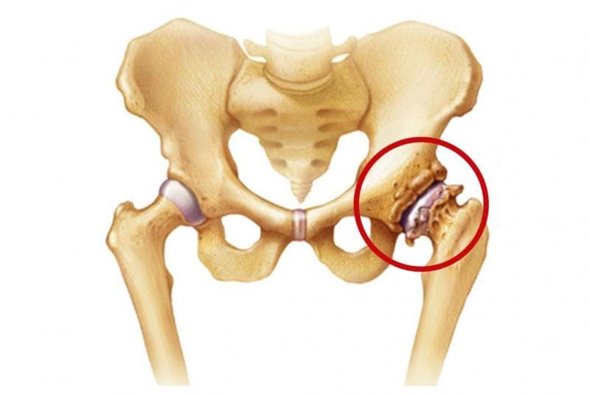
Рис.1.1. Дистрофічні зміни голівки стегнової кістки при артрозі кульшового суглоба
При коксартрозі спостерігається чітко виражена градацій ступенів та відповідність больових синдромів до клінічних висновків. Біль при ходьбі і кульгавість проявляються спочатку тільки після фізичних навантажень пізніше тримаються весь день, а на останніх стадіях, або у важких випадках настільки інтенсивні, що заважають хворому спати, віддають в колінний суглоб, в сідниці, поясницю і пахову область. Майже відразу виникає гіпотрофія м'язів стегна і сідничних м’язів. Хода стає повільною та компенсаторною із-за порушення статики або вкорочення кінцівки з'являється кульгавість. До головних симптомів коксартрозу відносяться біль в паху і стегні, накульгування, вкорочення хворої ноги і атрофія м'язів стегна. На ранніх стадіях артрозу кульшового суглоба симптоми не виражені і пацієнт не звертається до спеціаліста через що втрачається час і починається без симптомне руйнування суглоба [20, 31]. Якщо не звернутись вчасно до спеціаліста, то з'являється обмеження руху у хворій нозі і збільшення болю, який виникає при кроках і починає виникати навіть в стані спокою. При цьому з’являється помітна кульгавість при ходьбі на хвору ногу. Дегенеративні зміни в кульшовому суглобі представлено на Рис.1.2
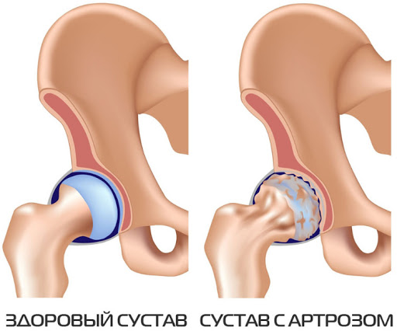
Рис.1.2. Дегенеративні зміни в кульшовому суглобі при кокс артрозі
Причини коксартрозу.
Аналізуючи наукові джерела та клінічні дані щодо форм та стадій артрозу кульшового суглоба ми вияснили, що він може бути первинним та вторинним.
Первинна форма виникає під впливом певних причин.
Вторинна форма артрозу кульшового суглобу виникає за наявністю інших хвороб, які є факторами ризику. Вторинна форма коксартрозувиникаєчерез такі захворювання:
1. Асептичний некроз. Обходить тільки голівки, несетяжкий характер, при цьому виникає омертвіння голівки стегнової кістки внаслідок порушення кровообігу [12,15]
2. Хвороба Пертеса. В цьому випадку вина розвитку патології полягає в порушенні у голівці стегнової кістки кровопостачання, при паралельному порушенні живлення суглобового хряща, за рахунок чого, як правило, розвивається некроз.
3. Дисплазія кульшового суглоба. Це відхилення від норми розвиток кульшових суглобів, через що порушується опорна функція. Це неправильне положення кульшової кістки відносно стегнової западини [34,45].
4. Вроджений вивих стегна. Він є наслідком не вчасно виявленої форми дисплазії кульшового суглоба та проявляється не правильним розвитком і відсутністю правильного поєднання кісток.
5. Запальні процеси та інфекційні ураження.
6. Травми в області стегна.
Фактори ризику виникнення коксартрозу:
а) травма суглобів - при травмах особливо які переросли в хронічні відбувається «накопичення» пошкоджень, внаслідок цього ізношується. Також він руйнує кістку і провокує її деформацію.
б) перевантаження кульшового суглоба - це часті надмірні навантаження, через необхідність здійснювати тривалі прогулянки пішки та професійна спортивна діяльність. Перевантаження утворюється при надмірній масі тіла хворого. Кожен крок дає навантаження на суглоби ніг в межах 300-500 кг. Протягом всього життя хрящова еластичність зв’язок і хрящової тканини погіршується і суглоби, відповідно, зношуються [15; 35]..
в) спадковість – дуже актуальне питання спадковості, так як слабкість кісток скелету, особливості обмінних процесів організму людини та побудова хрящової тканини успадковується. Тому коли у родичів а анамнезі є АТСС то збільшується ризик його розвитку у пацієнта [27, 28].
г) зміни на гормональному фоні – через нещодавні відкриття в області фізіології і біохімії, стало відомо, що на через часті негативні емоції та переживання, а ще в наслідок постійного стресу в роботі надниркових залоз відбуваються зміни. Саме це запускає розвиток АТСС, при якому хрящі в суглобі стають тонкішими і тріскаються. Первинний АТСС часто проходить в поєднанні з проблемами в хребті і колінному суглобі [15; 22]..
д) запальний процес в суглобі - він стає причиною розвивитку вторинного АТСС. Через запальний процес змінюється склад суглобової рідини, через що змінюється хрящова тканиниа.
Є класифікації АТСС вона залежить від особливостей патологічного процесу, в нього є три ступені розвитку.

1.2. | Класифікація і симптоми кокс артрозу
Артроз кульшового суглобу 1 ступеня проявляється появою у пацієнтів не частих больових відчуттів, вони відзначаються після фізичного навантаження (біг, ходьба тощо). Найчастіше локалізація больових відчуттів зосереджується в кульшовому суглобі. Відпочинок спонукає зникненню болю і покращення стану. Обмежень у рухах на першій стадії немає, порушень в ході не виникає, зміни у силім’язівне значні.[14, 25].
Артроз кульшового суглобу 2 ступеня - при ньому збільшуються больові почуття. Біль з’являється в суглобі, але пацієнт більше відчуває пахову область, сідниці та поясницю. Біль турбує навіть у стані спокою. При довготривалій ходьбі починається кульгавість, функція ТСС порушена. Тугорухливість проявляється при відведенні стегна і внутрішній ротації. [ 22; 34;].
Артроз кульшового суглобу 3 ступеня визначається сталим значним болем, як вдень так і вночі. Хворий спирається на тростину або ж дуже шкутильгає, із-за потреби в опорі. При цьому з’являється атрофія м’язів нижньої кінцівки зі сторони ураженого стегна. В результаті зменшення сили відвідних м’язів стегна, таз дає відхилення у фронтальній площині та разом з ураженою стороною вкорочується кінцівка. Коли відбувається компенсація цих змін хворий при ходьбі нахиляє тулуб в уражену сторону. Коли це відбувається – посилюється навантаження на ТСС.
Необхідно окремо відзначити, що найбільший позитивний ефект приносить комплексне лікування коксартрозу, яке поєднує в собі заходи, спрямовані на зниження надмірної ваги, в першу чергу завдяки застосуванню фізіотерапевтичних вправ, дієтотерапію та ортезування. Так за даними дослідження, проведеного Messier, S.P і співавторами, зниження больового синдрому і збільшення функції ураженого суглоба було відзначено в групі пацієнтів, які дотримувалися комбінованої дієти в поєднанні з заняттями лікувальною гімнастикою, спрямованою на зниження надмірної ваги, ніж у тих, які вважали за краще той чи інший варіант окремо (Messier, S.P і співавтори, 2005) [48].
За рекомендаціями Santaguida P.L. застосування фізіотерапевтичних вправ на санаторно-курортному етапі лікування пацієнтів з коксартрозом включає щоденну лікувальну та ранкову гімнастику, прогулянки. Фізичні вправи призначають за щадною методикою в режимі розвантаження суглобів з диференційованою розробкою ослаблених м’язів, чергуванням активних рухів з ізометричним скороченням м’язів, навчанням хворого розслабленню м’язів [49].
Як зазначає Шищук В.Д., лікувальний масаж при коксартрозі призначають на реґіонарні м’язи уражених суглобів і на рефлекторно-сегментарні зони хребта. Масаж при деформуючому артрозі кульшового суглоба застосовують для зниження тонусу напружених м'язів і з метою збільшення скорочувальної здатності ослаблених м’язів [40].
Висновок до розділу 1
Лікування коксартрозу сьогодні залишається актуальною проблемою незважаючи на значні успіхи у розкритті численних аспектів етіології та патогенезу даного захворювання. Це пов’язано з багатофакторністю розвитку коксартрозу з одного боку, а з іншого – з симптоматичною дією більшості лікарських засобів, що застосовуються для лікування даної патології. Сучасна фізична терапія коксартрозу базується на принципах поетапності, безперервності та наступності. Вона передбачає індивідуальний та комплексний підхід до хворого.
Проведено огляд літературних і наукових джерел, наведено класифікацію коксартроза та симптоматику. Розглянуто актуальність лікування коксартрозу на етапі реабілітаційного центру. Також ознайомились з будовою кульшового суглоба та розібрались як саме і що саме спричиняє утворення артрозу кульшового суглобу
Проаналізовано причини та фактори ризику виникнення коксартрозу, вікові особливості деструктивних змін, спортивні особливості та вроджені вади. Ознайомились з тим, що реабілітація на ранніх стадіях може покращити стан суглоба і попередити погіршення стану у пацієнта

РОЗДІЛ 2. МЕТОДИ ТА ОРГАНІЗАЦІЯ ДОСЛІДЖЕННЯ

2.1. Методи діагностики коксартрозу
Первинний огляд. Головні характеристики хворих на коксартроз — кульгання через біль, укорочення кінцівки та присутність згинальних контрактур. Через це дослідження варто починати з оцінки ходи. Оглядають співвідношення між положенням тазу та стегна, установлюють довжину ніг та нахил тазу [12, 15 ]. Це так званий первинний огляд так як ми це можемо спостерігати ще до того як пацієнт зайде до кабінету фізіотерапевта.
Збір анамнезу (опитування). Першочергово це анкетування вік, стать, хронічні захворювання. Після анкетування ми маємо дізнатись, спортивне минуле, травми, попросити описати біль пацієнта оцінити за шкалою від 1 до 10, при яких рухах відчувається, тощо. Це потрібно для того щоб окрім усунення ознак 2-го ступеню коксартрозу, ми попрацювали і з ймовірним очагом утворення, якщо це можливо.
Пальпація. Про пальпувати кульшовий суглоб доволі тяжко так як основна маса хворих це пацієнти віком після 50, проводиться з урахуванням кісткових орієнтирів — гребінь клубової кістки з його передньою та задньою верхньою остю, сідничний горб та великий вертлюг . Також важливо протестувати м’язи сідниць, біцепс стегна, квадріцепс.
Амплітуда рухів. Кульшовий суглоб має 3осі рухів, що забезпечує достатньо великий об’єм руху. Коли нога рівна амплітуда згинання становить 90°, а зігнута і - 120°. Амплітуда перерозгинання (гіперекстензії) стегна становить 10-15°. Повнийкут відведення становить 40-50°. В нормі кут внутрішньої ротації - 40°, а зовнішньої - 45°. Кут внутрішньої ротації – один з найліпших і ранніх показників артрозу кульшового суглобу [14, 20].
На погіршення стану кульшового суглоба свідчить наявність симптому Вебера (колінно-п'яткової ознаки), яку характеризують так: стегно та коліно ноги, яку розглядають, зігнуті, п'ятка простягається на коліні іншої розігнутої ноги, стегно відведене та ротоване назовні. При ураженні суглоба спостерігаються біль, тонус м'язів, обмеження амплітуди рухів [11, 12]. Головні методи дослідження у пацієнта рухомості суглоба:
1. Зоровий огляд функції окремих суглобів.
2. Методики пробами (проба Отта, Шобера, симптом Форестьє та ін.).
3. Гоніометричний метод дослідження амплітуди рухів суглобів спеціальним приладом.
4. Графічні методи — графічний запис амплітуди рухів.
Гоніометрія — проводиться за допомогою гоніометра. Одна кінцівка гоніометра прикладається д овісі проксимальної частини суглоба, а друга — паралельно дистальній частині суглоба. Вісь суглоба мусить співпадати з віссю шарніра. Обрахунок амплітуди рухомості в суглобі роблять із вихідного положення, знайомого як анатомічне чи нейтральне положення. Для основної більшості суглобів у вихідному положенні вздовж вісі сегментів нижніх кінцівок зформовують пряму повздовжню лінію при вертикальному вільному положенні тіла [39]. При певних рухах суглобів доцільно керуватися шляхом рухів, що здійснюються в суглобі відповідно до їх вісі обертання:
● рухи в сагітальній площині – згинання і розгинання;
● рухи у фронтальній площині визначаються як відведення та приведення,
● рухи навколо повздовжньої вісі це зовнішня та внутрішня ротація.
Методику вимірювання амплітуди рухів в кульшовому суглобі представлено наРис.2.1.
Зміна амплітуди рухів у суглобі проявляється обмеженням рухомості, больовим відчуттям. Просте порушення рухомості в суглобі є скутість (тугорухомість), що продовжується зазвичай до 30 хв. Більше обмеження рухомості спричинено контрактурами, які можуть стояти поза суглобовими які виникають у м’язах, зв’язках, які оточують суглоб і також саме суглобовими [38, 46].

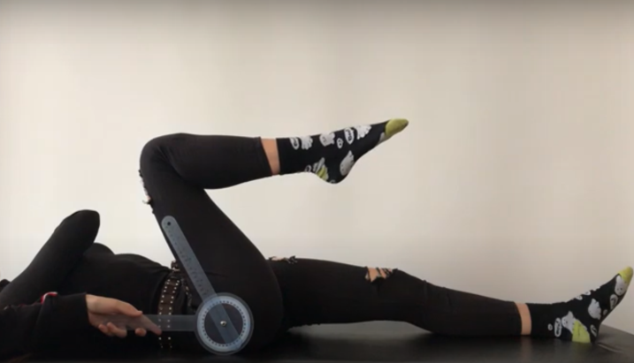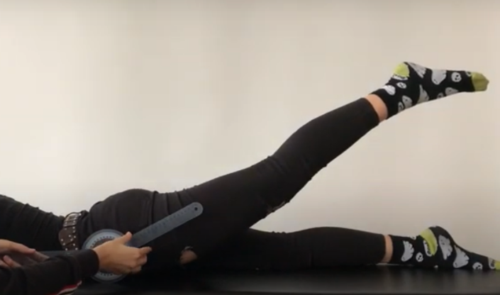
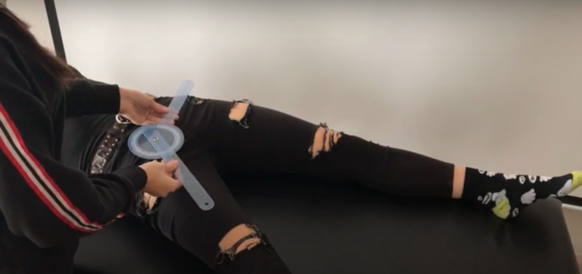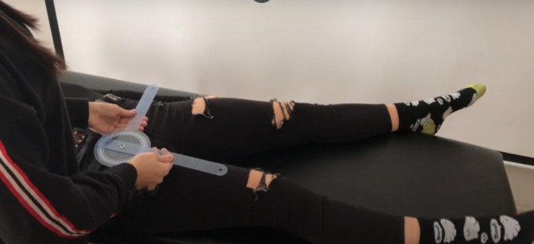
Рис2.1.Методика гоніометрії кульшового суглоба

Одною з перших ознака атрогенної контрактури є брак резервних рухів суглоба. Абсолютна утрата рухів у суглобі визначає анкілоз — Присутність не характерних суглобу рухів показує про його ненормальну рухомість [34, 37]. Прикладом такого розвитку контрактур у тазостегновому суглобі:
• згинальна контрактура визначається тим, що нижня кінцівка перебуває в положенні згинання під чітким кутом і випрямити повністю ногу пацієнт не може;
• розгинальна контрактура визначається тим, що розгинання в суглобі припустиме до норми, тоді як згинання незначне;
• привідна контрактура визначається тим, що нога приведена той час коли відвести її до нормальних меж неможливо;
• відвідна контрактура – положення кінцівки – відведена а приведення її нереальне;
• комбінована контрактура, як-от, згинально-привідна (в даному випадку розгинання і відведення ноги до норми не представляє собою можливостей) [4, 6, 21].
Рентгенологічне дослідження суглоба. Провідні рентгенографічні атрибути коксартрозу — це звуження суглобового отвору, субхондральний остеосклероз та остеофіти. Що належить до інших методик діагностування, то це можуть фігурувати застосовані методи КТ і МРТ. КТ (комп’ютерна томографія) дає перспективу здійснити детальне досліджування патологічних змін, супровідних відхилень перебігу захворювання, для прикладу це стосується кісткових структур. МРТ, магнітно-резонансної томографії, то ця методика, першочергово, дозволяє оцінити ті порушення, які в рамках патологічного процесу уразили м’які тканини.
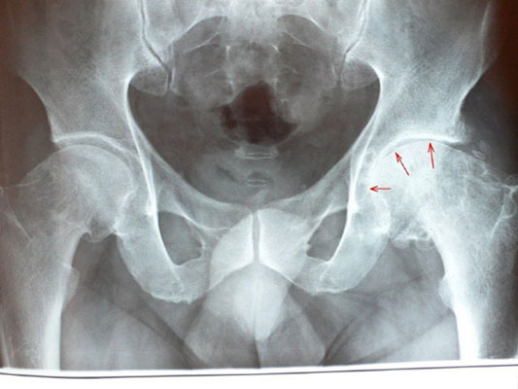
Рис. 2.2. рентген кульшового суглобу з артрозу
UniversitiesosteoarthritisIndex. Індекс WOMAC належить до генетичних методів оцінювання здоров’я пацієнтів з коксартрозом. Тест в основному це опитування, що включає 24 питання, які визначають біль (5 запитань), скутість (2 запитання) та функціональну здатність (17 запитань) у хворих на артроз колінних та кульшових суглобів (BellamyN. etal., 1998).
Індекс WOMAC – дуже інформативний показник, що використовується для оцінки ефективності як традиційного медикаментозного, так і не традиційного методу лікування. [28].
Шкала Харріса: оціночна система для кульшового суглоба (Harris: EvaluationSystemoftheHip) була розроблена Харрісом для оцінки результатів фізична терапія кульшового суглоба (HarrisW.H., 1969), але як зазначає сам автор, вона однаково придатна для оцінювання й інших методів лікування.. Система Харріса визначає оцінку чотирьох характеристик: болю, функції, деформації та амплітуди рухів. Найвища кількість балів для одного суглоба, за системою Харріса, оцінюючи тільки 1 суглоб – 100. Сума балів від 100 до 90 розцінюється як чудова функція суглоба, від 89 до 80 — як хороша, від 79 до 70 — як задовільна та менше від 70 — як погана [39]. Візуальна схожа шкала болю - ВАШ (Visualanalogpainscale, Huskisson) є загальним знаряддям оцінки ступеня больового синдрому при різних патологічних станах [1]. Вона представляє собою горизонтальну лінію з позначками від 0 до 100 мм, початок її відповідає відсутності больових відчуттів, а закінчення — максимальному болю.
МРТ – одне з найточніших методів дослідження кокс артрозу краще робити на Т1, краще ніж рентген через те, що можна оцінити стан зв’язок та м’язів кульшового суглоба
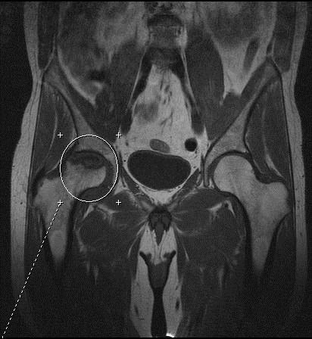
Рис. 2.3. мрт кульшового суглоба з артрозом
2.2. Параметри ходи та методи їх дослідження
Виміри, що отримують за поміччю системи GaitRite можливо розділити на три категорії: просторові, які відображують геометрію кроків, часові – тривалість інтервалів ходьби та виміри тиску стопи на площину під час ходьби.
Головні поняття та терміни GaitRite, які підходять до просторових параметрів ходьби.
LineofProgression – Лінія прогресу. Це лінія, що поєднує середини п’ят двох послідовних слідів. Лінія прогресії виникає для лівого кроку та з’єднує точки A та G. Довжина кроку (StrL) – довжина довгого кроку – це відстань між послідовними однойменними слідами. Відстань між п’ятковими точками послідовного сліду вимірюється по лінії кроку (рис. 2.2). Одиницями виміру є сантиметри. Якщо пацієнт не може рухати п’ятою, що падає на протилежну п’яту, довжина кроку може бути від’ємною. Опора підошви H-H - Ширина опори - відстань між слідами ніг і віссю просування протилежної стопи. Виміряйте відстань по вертикалі від центру однієї п’яти до лінії прогресування, утвореної двома шляхами протилежної кінцівки.Рис.2.2.
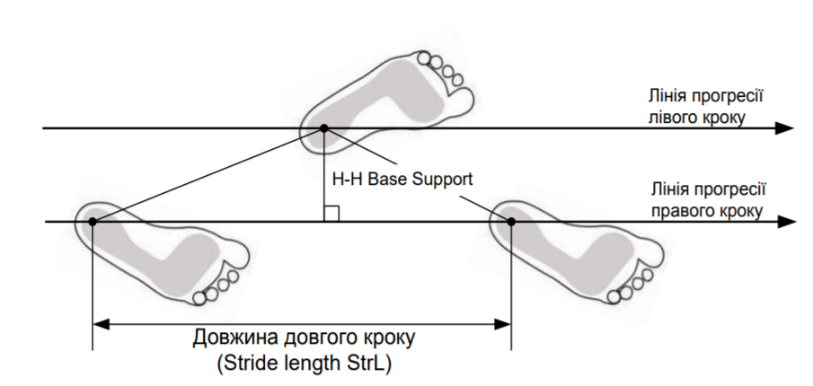
Рис.2.4. Схема вимірюваннядовжинидовгогокроку та ширини опори
Steplength (SL) – Довжина кроку або короткий крок. Знаходиться між різними слідами двух стоп. Вимірюється по лінії прогресії кроку від середини п’яти однієї ноги до середини п’яти іншої ноги.
DistanceTraveled – Дистанція. Горизонтальний перехід вимірюється від центру п’яти першої ступні до центру п’яти останньої ступні. Одиницею вимірювання є сантиметр. LegLength (LL) - Довжина ноги (LL). Довжина стопи вимірюється від великої п’яти до підлоги через середину п’яти. Кожна нога має свій особистий вимір та розрахунок. Одиницею виміру є сантиметр. Step Time Час ходьби – довжина кроку, виміряна від першого контакту однієї ноги до першого контакту іншої ноги. Час циклу ходьби — це тривалість однокрокового циклу — час між першим контактом с підлогою і другим в послідовності. Обидва параметри відображаються в секундах (рисунок 2.3). Під час вимірювання довжини кроку оцінюється навантаження на стопу, а також можна безпосередньо оцінити здатність пацієнта обертати стопу. Параметр довжини гігієнічного циклу дозволяє нам охарактеризувати опір двох кінцівок, але ми також можемо оцінити параметр відірвання стопи від поверхні, з якої починається крок.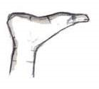
Лінія прогресії
лівої ноги
правої ноги
Тривалість одного циклу лівої ноги
(
Gait Cycle
)
t
,
c
t
,
c
Тривалість кроку п
раво
ї

ноги
(
Step time
)
Тривалість кроку лівої
ноги
(
Step time
)
Тривалість одного циклу правої ноги
(
Gait Cycle
)
Рис. 2.5. Діаграми часовихпараметрівходьби. Формування кроку однієї ноги та одного циклу кроку ноги.
Далі покажемо алгоритм обчисленню FAP Score(рис. 2.10). Дану схему запропоновано A. Gouelle [84].
FAP розраховується відніманням балів з максимальної їх кількості (100 балів) при самостійно обраній пацієнтом швидкості пересування по доріжці. Для розрахунку додатково потрібні такі дані: Step Time (sec) - час кроку, с; StepLength (cm) – довжина кроку, см; Step/Extremity Ratio - відношення довжини кроку до довжини кінцівки SL/LL; Mean Normalized Velocity – нормалі зона швидкість, яка розраховується поділом швидкості на середню довжину нижніх кінцівок (V/LL); StepLengthDifferential, cm – асиметрія відношення SL/LL між кінцівками; H-H BaseSupport (BOS) – динамічнабаза підтримки (відстань від центру п’ятки одного відбитку до лінії прогресії, що створена двома відбитками протилежної кінцівки).
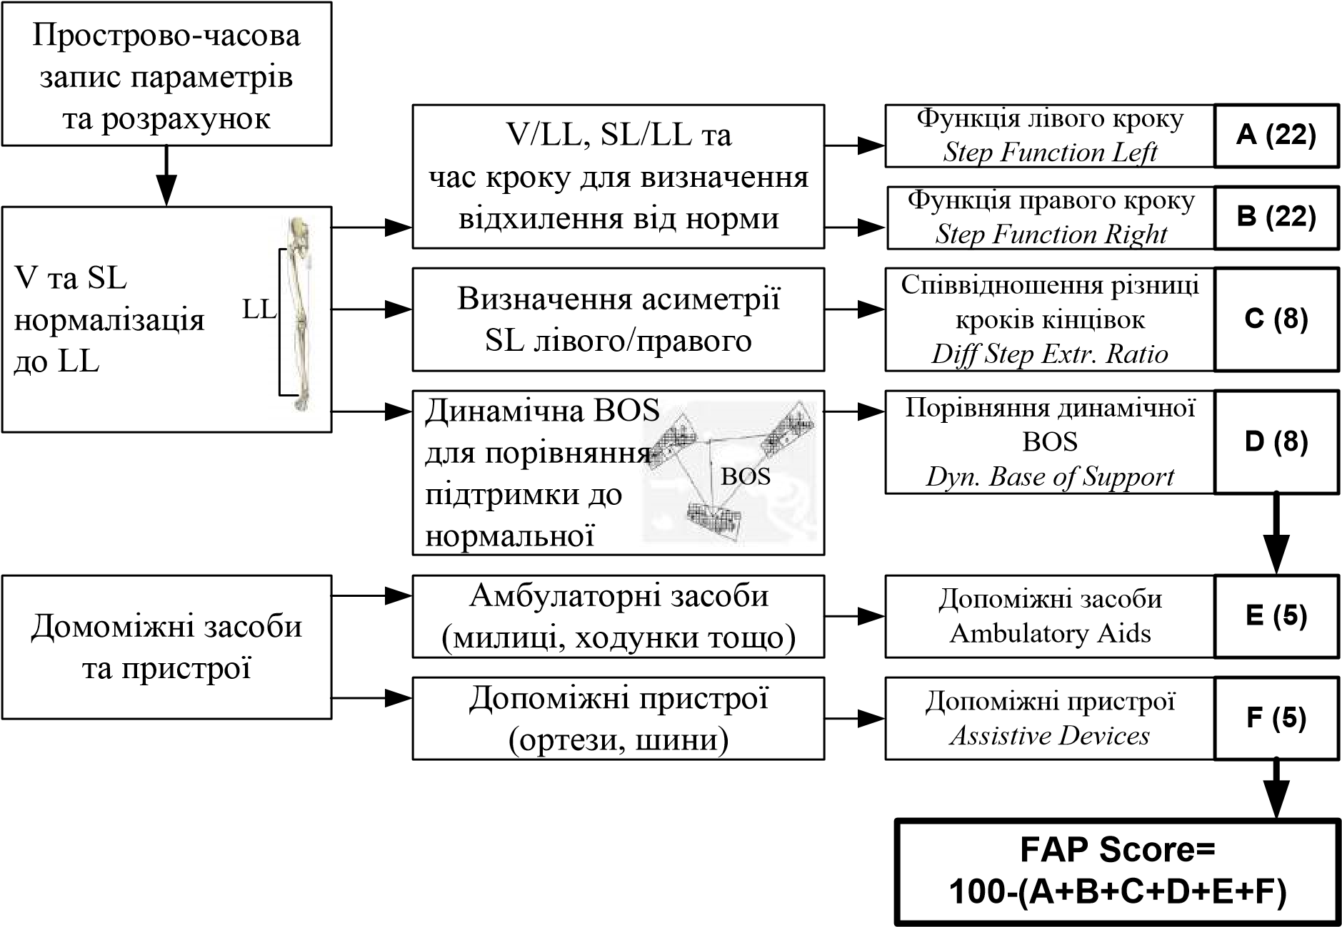
Рис. 2.6.Блок-схема розрахункуфункціональногопоказника FAP. V –velocity (швидкість); LL –Leglength (довжинакінцівок); SL – steplength(довжинакроку); BOS –baseofsupport (база підтримки).
2.3. Організація дослідження
Дослідження проводилось на базі реабілітаційного центру «спина+» в період з вересня 2020 року по листопад 2021 року.
В дослідженні брали участь 54 хворих на артроз кульшового суглоба. З яких
- 10 пацієнтів вже після ендопротезування кульшового суглобу.
- 23 пацієнта з початковою формою
- 9 пацієнтів з 2 стадією кокс артрозу
- 8 пацієнтів яких направили на ендопротезування
Отже, під тему магістерської дисертації підійшло 9 пацієнтів. Кожному з них було проведено:
- Візуальний огляд
- Збір анамнезу
- Пальпація
- Мануально м’язове тестування
- Реабілітаційний діагноз
До кожного пацієнту було продуману індивідуальну програму реабілітації з врахуванням особливостей протікання кокс артрозу, а також з урахуванням супутніх захворювань. До програми реабілітації були включені всі фізіотерапевтичні заходи описані в магістерській роботі
- Кінезіотерапія(3 рази на тиждень 60-90 хв)
- Масаж ( поясниці та ніг)
- Тейпування
- Міостимуляція (1-2 рази на тиждень)
- Огляд кожні три заняття з подальшою зміною вправ і корегуванням кількості процедур
Таким чином, пацієнти були інформовані про участь в експерименті, а також кожен мав розуміння про те, що це клопітка і не швидка справа відновити роботу кульшового суглобу. Було проведено періодичні огляди з констатацією результатів.

Пацієнт | Оцінка болю  ВАШ (1-10) | Оцінка сили м’язу Ловетта (1-5)  Сідничні біцепс квадріц. |  |  | Коротка характеристика стану пацієнта
1 | 3 | 2 | 2 | 4 | Пацієнт відчуває біль в кінці робочого дня, стомлюваність кінцівки, больова зовнішня ротація.
2 | 2 | 3 | 3 | 5 | Пацієнт відчуває дискомфорт в області таза який віддає в пах, спазмовані м’язи
3 | 3 | 3 | 3 | 5 | Пацієнт скаржиться на оніміння зовнішньої частини бедра і больові відчуття в паху
4 | 7 | 1 | 1 | 3 | Пацієнту тяжко стати на хвору кінцівку, скаржиться на швидку стомлюваність,біль заважає спати. Супутньо грижа поперекового відділу
5 | 2 | 3 | 3 | 4 | Пацієнт ні на що не скаржиться, його заставила пройти обстеження дочка і просить ходити на заняття через те, що виявили артроз
6 | 4 | 2 | 1 | 3 | Пацієнт в кінці дня не може нормально перенести вагу на хвору кінцівку, чує похрустування суглобу та дискомфорт
7 | 3 | 2 | 1 | 4 | Пацієнт відчуває дискомфорт в області таза, слабість м’язів, віддає біль в пах
8 | 3 | 2 | 2 | 4 | Пацієнт скаржиться на болі в куприку, який простягається по середній ягодичній до кульшового суглоба
9 | 4 | 2 | 1 | 4 | Пацієнту тяжко дати повний опір на хвору кінцівку, відчуває дискомфорт після робочого дня, п’є знеболюючі припарати
Табл. 2.1. первинний огляд пацієнтів

Пацієнт | Оцінка болю  ВАШ (1-10) | Оцінка сили м’язу Ловетта (1-5)  Сідничні біцепс квадріц. |  |  | Коротка характеристика стану пацієнта
1 | 1 | 3 | 3 | 5 | Пацієнт не скаржиться на біль, хоча інколи почуває невеликий дискомфорт
2 | 0 | 4 | 3 | 5 | Пацієнт вже не має ніяких скарг, ходить для підтримання форми і профілактики рецедиву
3 | 1 | 4 | 3 | 5 | Пацієнт не відчуває первинного дискомфорту, починає відчувати м’язевийкорсет
4 | 3 | 3 | 2 | 4 | Пацієнт відчуває деякі полегшення, але все одно не може нормально стати на хвору кінцівку
5 | 0 | 4 | 4 | 5 | Пацієнт задоволений результатом та продовжує заняття для укріплення м’язів
6 | 1 | 2 | 3 | 4 | У пацієнта залишилось часткові больові відчуття
7 | 1 | 3 | 2 | 5 | Пацієнт перестав відчувати біль в паху, в самому суглобі ще трошки залишився
8 | 1 | 3 | 3 | 5 | Біль в крижовому відділі іноді турбує але це грижа в Л5-С1, спазм з сідниць зник
9 | 1 | 4 | 3 | 5 | Пацієнт майже відразу перестав пити знеболюючі препарати.
Табл. 2.2. Вторинний огляд пацієнтів через 6 місяців

Пацієнт | Оцінка болю  ВАШ (1-10) | Оцінка сили м’язу Ловетта (1-5)  Сідничні біцепс квадріц. |  |  | Коротка характеристика стану пацієнта
1 | 0 | 5 | 4 | 5 | Пацієнт скинув надлишкову вагу і дуже задоволений результатом
2 | 0 | 5 | 5 | 5 | Пацієнт вже забув про свої початкові скарги
3 | 0 | 5 | 4 | 5 | Пацієнт задоволений результатом працює на загальноукріплюючі вправи
4 | 1 | 4 | 3 | 5 | Пацієнт відчуває біль то там то там боїться навантажити кінцівку, але по тестам вже все впорядку
5 | 0 | 5 | 5 | 5 | Пацієнт не скаржиться
6 | 0 | 4 | 5 | 5 | Пацієнт задоволений результатом, вже буде займатись тільки вдома і прорекомендовано плавання та йога
7 | 0 | 5 | 4 | 5 | Пацієнт схуд, біль не турбує
8 | 0 | 5 | 4 | 5 | Пацієнта нічого не турбує
9 | 0 | 5 | 5 | 5 | Пацієнта нічого не турбує
Табл. 2.3. останній огляд пацієнтів через 12 місяців
Як можна помітити за результатами дослідження з наведених таблиць головний показник – біль припинив докучати, тільки у одного пацієнта більше на підсвідомості досі залишився страх повного натиску на кінцівку, він характеризує це незначним дискомфортом, більше схоже на психосоматику, тому була рекомендація звернути увагу на психічне здоров’я та звернутись до психолога або відвідувати духовні практики. М’язевий стан на кінець року у всіх задовільний, кожен пацієнт радий результату.
Висновки до розділу 2
В розділі 2 ми продовжили оглядати літературні джерела по методиці діагностики артрозу кульшових суглобів, а також продемонстрували результати власного дослідження, як ми можемо спостерігати достатньо вдалого. Також ознайомились з додатковими методами дослідження і шкалами оцінок ходи, болю, сили м’язів. Отже на даному етапі магістерської дисертації ми можемо зробити висновок як правильно оцінити стан пацієнта, який прийшов до нас після обстеження і заключення травматолога, на подальші реабілітаційні заходи, та оцінити його стан за різними шкалами та пробами.

РОЗДІЛ 3. ПОБУДОВА ІНДИВІДУАЛЬНОЇ ПРОГРАМИ ФІЗИЧНОЇ РЕАБІЛІТАЦІЇ У ХВОРИХ НА АРТРОЗ КУЛЬШОВОГО СУГЛОБУ 2-ГО СТУПЕНЯ
3.1. Основні принципи складання програми реабілітації
1. Індивідуальний підхід до пацієнта.
2. Свідома участь хворого в ході фізичної реабілітації.
3. Поетапнічть фізичного навантаження.
4. Порядок занять.
5. Циклічність: зміна роботи на відпочинок з дотриманням оптимального інтервалу.
6. Системність впливу: чергування навантажень для кожної групи м’язів.
7. Різноманітність у підборі фізичних навантажень фізичної реабілітації.
8. Помірність впливу засобів.
Перші питання які маємо задавати пацієнту:
Стан загального здоров’я фізичне здоровя фізичний стан
рухова активність рухові функції.
Наприклад, хворий прийшов вже з підтвердженим діагнозом коксартроз 2-го ступеня до реабілітаційного центру. В наслідок опитування ми дізнались, що турбують болі при ротаторних рухах в стегні і важко відбувається відведення кінцівки, також іноді є прострілюючі болі в поясниці.
Після збору анамнеза про загальний стан, та фізичне здоров’я хворого ми маємо зробити м’язево мануальне тестування. При коксартрозі 2-го ступеня частіше за все є слабою середній сідничний м’яз, грушеподібний, а біль в поясниці спричинено тим, що йде компенсація слабших м’язів кульшового суглоба на розгиначі поясниці.
Наші головні цілі:
- Зняти больовий синдром
- Покращити обсяг руху суглоба
- Закачати м’язи, які оточують кульшовий суглоб
- Покращити загальний стан пацієнта
Після повного обстеження, можемо почати складати програму фізичної реабілітації. В реабілітаційних центрах по типу того, в якому проводилось дослідження в основному програма складається з вправ на декомпресійних тренажерах (МТБ) за принципом Бубновського, масажу, та фізіопроцедур, по типу банки, рефлексотерапія, хіджама, міостимуляція, ізометричні вправи пасивно\активно з хворим. При побудові програми треба особливо розуміти, що головне правило реабілітації, це не нашкодити пацієнту і не забувати про протипоказання. Це відсутність контакту з хворим унаслідок його тяжкого стану або відхилень психіки; гострий період хвороби та його прогресуючий перебіг; наростання серцевої недостатності; синусова тахикардія (понад 100 ударів за 1 хв) і брадикардія (менше, ніж 50 ударів за 1 хв); часті напади пароксизмальної тахікардії або миготливої аритмії; екстрасистолія з частотою екстрасистол понад 1 : 10; негативна динаміка ЕКГ; атріовентрикулярна блокада II—Ш ст; артеріальна гіпертензія (понад 220/120 мм рт. ст.) на тлі задовільного стану хворого: артеріальна гіпотензія (менше ніж 90/50 мм рт. ст); часті гіпер - або гіпотензивні кризи; загроза кровотечі й тромбоемболії; анемія з кількістю еритроцитів до 2,6—3 ·10¹² г /л, збільшення ШЗЕ понад 20—25 мм/год, лейкоцитоз. Допустиме використання навантаження місцевої дії, але втім при цьому останні не мусять спричинювати великого функціонального напруження серцево-судинної та дихальної систем, посилення обміну речовин.
Отже,хворому з кокс артрозом 2-го степеню ми можемо прописати вправи на прокачку ягодиць, але без ротаторних дій в суглобі, дозволяючи робити тільки вперед або назад ногою. Дуже важливо давати вправу на розтяжку поясниці, що б зменшити компенсаторну дію.

Рис 3.1. Алгорит методики складання програми реабілітації

1. Фізичні вправи повинні бути невід’ємною частиною лікування коккартрозу 1-2 ступеня, оскільки доведено, що вони ефективні, легкі у виконанні та безпечні.
2. Всі члени мультидисциплінарної команди які відповідають за заохочення пацієнта із АТСС застосовувати фізичні вправи і повинні перебувати у тісній співпраці і взаємодії, незважаючи на спеціалізацію.
3. Компетентні медичні працівники відповідають за встановлення та моніторинг фізичної активності при лікуванні коксартрозу. Найкращий спосіб заохотити щоденну практику на цьому етапі — це мотиваційні співбесіди.
4. Важливо регулярно оцінювати якість і специфічні ефекти фізичної активності (вплив на кардіореспіраторну, м'язову силу, гнучкість і нейромоторні характеристики). Кожна область має бути оцінена за допомогою спеціальних інструментів тестування.
5. При оцінці повних або відносних обмежень та протипоказань рекомендується віддавати перевагу критеріям, запропонованим у національних рекомендаціях ВООЗ що до протипоказань
6. Вправи та рухова активність мають бути спрямовані на досягнення індивідуальних цілей шляхом регулярного оцінювання.
7. Рекомендується звернутися за допомогою до інструктора (фізіотерапевта) з реабілітації для подолання загальних недоліків та специфічних недуг. Окрім консультацій щодо правильності рухів, він контролює симптоми без допомоги лікаря, інформує пацієнтів про хворобу, сприяє зменшення болі перед тренуванням та навичкам самоконтролю та соціальної адаптації.
8. Адаптацію до фізичної активності доцільно включити до повної особистісної оцінки. Насправді, наукові дослідження показали, що якщо сильний біль триває більше 24 годин, рекомендується зменшити фізичну активність після тренування. Адаптивні заходи визначаються особистим больовим бар’єром.
9. Зміни в способі життя повинні бути невід'ємною частиною будь-якого тренувального втручання.
10. Фізіотерапевт повинен розглянути весь спектр можливих втручань (простих, ранніх, контрольованих, персональних) та підтримувати функціонування пацієнта (телефонні дзвінки, візити додому, записи в щоденнику, веб-довідники, наочні матеріали тощо).
Комплекс ФР пацієнта має бути створений персоналізовано. Побудова індивідуальних (персональних) методів реабілітації базується на таких основних принципах:
- комплексний підхід до оцінки стану здоров’я пацієнта з урахуванням особливостей артрозу кульшового суглобу;
- обов'язкове врахування патогенетичних та клінічних особливостей пацієнта коксартрозу, віку та фізичної підготовки
- визначення цілей лікування та реабілітації для конкретного пацієнта та прогнозування результатів;
- планування тренувань, спеціальні вправи для відновлення функцій опорно-рухового апарату;
- змістовне поєднання фізичних вправ опорно рухового апарату з фізичними вправами на підвищення працездатності пацієнта в цілому;
- виконання запланованих програм;
- безперервний контроль фізіотерапевта;
- при необхідності перегляд програми реабілітації

3.2. Програма реабілітації хворого на кокс артроз 2-го ступеня
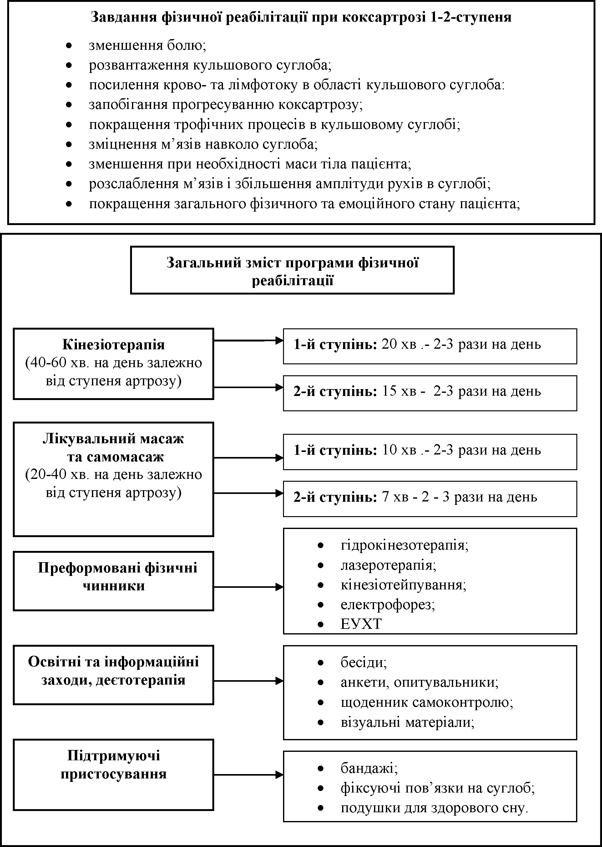

Табл. 3.1 блок схема програми реабілітації при кокс артрозі
Так як до центру часто звертаються пацієнти з кокс артрозом, різного ступеню, програма реабілітації на перших двох достатньо схожа, тому вони об’єднані. При кокс артрозі 3 ступеню вже зовсім інша реабілітація. Тому в таблиці вище наведено приклад дозування програми реабілітації у хворих на кокс артроз. Наведено блок схему фізичної реабілітацію, яку буде детально розкрито в розділі 3

Застосуються як основні і допоміжні методи фізичної терапії впродовж всієї програми фізичної реабілітації
Процедури робляться 2-3 рази на тиждень, чергуючи
- магнітотерапія
- лазеротерапія
- електрофорез

Проводиться раз в тиждень, для розслаблення нервової системи, припрацювання тригерів, можна додавати до голок знеболюючі препарати по прописанню лікаря
Проводити один раз на тиждень, чергувати аплікації кульшовий суглоб, поясниця, сідниці. Не накладати більше ніж на 5 днів
Класичний масаж, баночний масаж, самомасаж, як і на ранньому періоді так і впродовж 12 місяців масаж показаний, бажано не більше 2 разів на тиждень що б не перенавантажувати організм
6-12 місяців, починаючи від 30 хв подовжуючи тренування до 80 хв,навантаження помірні без ротацій в суглобі, прокачувати м’язи сідниць, стегон. Черз 4 місяці можна додавати вправи з ротацією, загально розвиваючі вправи
Технічні засоби
Фізіотерапія
Рефлексотерапія
Кінезотейпування
Масаж
Кінезіотерапія
3.2.1. Кінезіотерапія
За методикою професора Бубновського, лікування артрозу кульшового суглоба допомагають робити фізичні вправи за допомогою тренажера і пропрацювання м’язів, необхідних для відновлення суглобів. Ця програма створюється окремо для кожного пацієнта реабілітологом. Крім написання програми, під керівництвом директора-методиста проводиться спеціальна суглобова гімнастика. знеболююче не потрібне під час фізичних вправ, оскільки вони включають багато природних знеболюючих методів завдяки повно амплітудній методиці скорочення м’язів. Метод заснований на спеціальному багатофункціональному тренажері Бубновського (БТБ). Тренажери допомагають позбутися болю, покращити рухи у суглобі і м’язові спазми.
Декомпресійність рухів заключається в тому, що зменшується тертя поверхонь суглобів за рахунок декомпресії суглобової сумки, що зменшує стикання хрящів і дає перспективу працювати тільки м'язам. Антигравітаційне навантаження підкреслює собою вправу яка виконується невагомому стані. При цьому здійснюється максимальне розвантаження кульшового суглоба, витягнення м'язів і зв'язок. При правильному виконанні вправ пацієнту неможливо нашкодити. Заняття по цій методиці рекомендується при 2 ступені АТСС. На Рис. 3.1., 3.2., 3.3.предсталеноприкладивправ на тренажері БТБ.
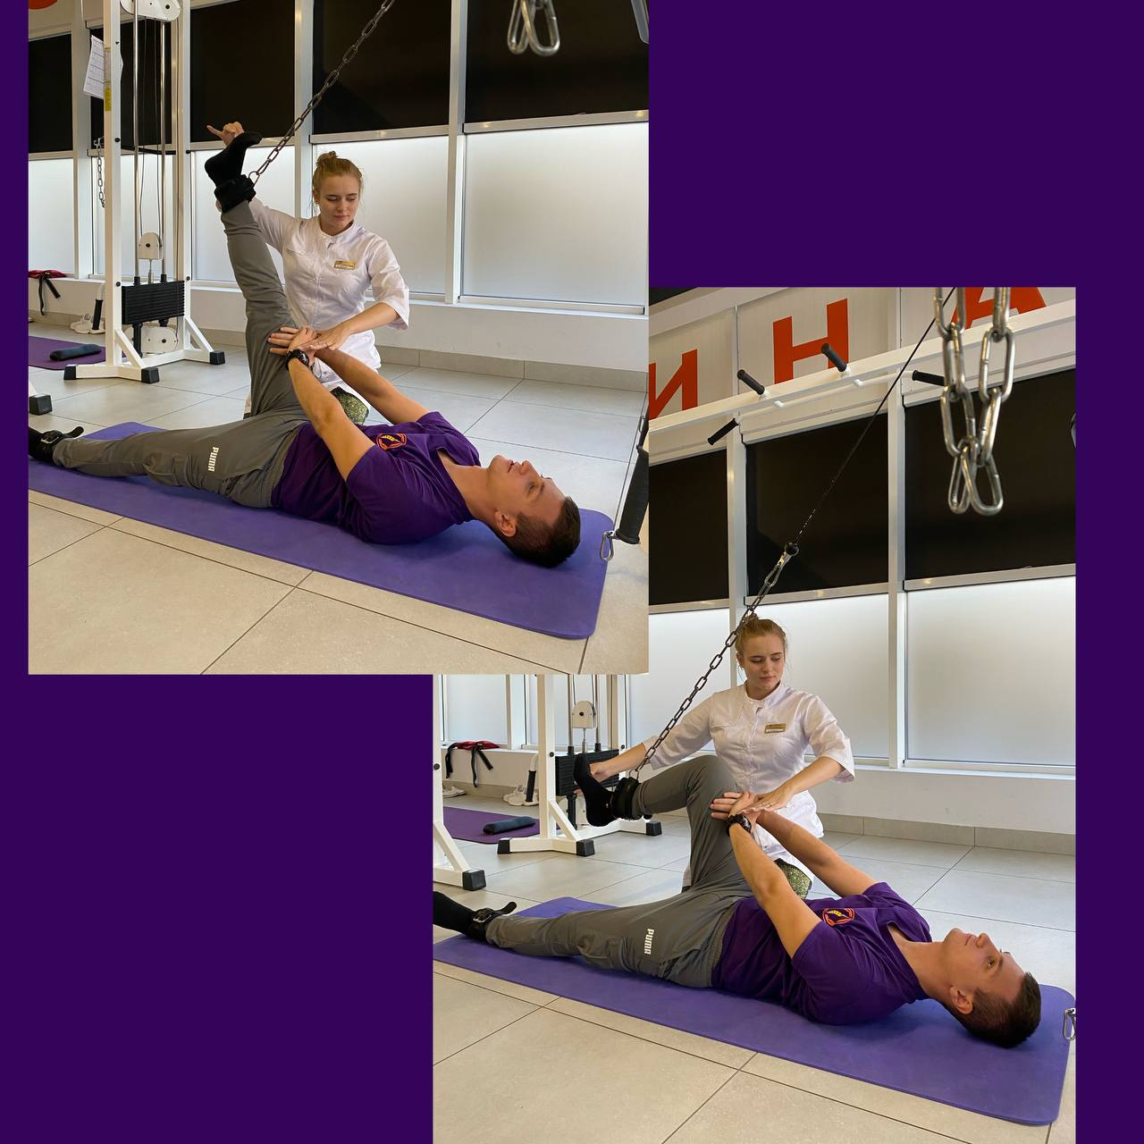
Рис. 3.1 вправа на декомпресійному тренажері на біцепс ноги
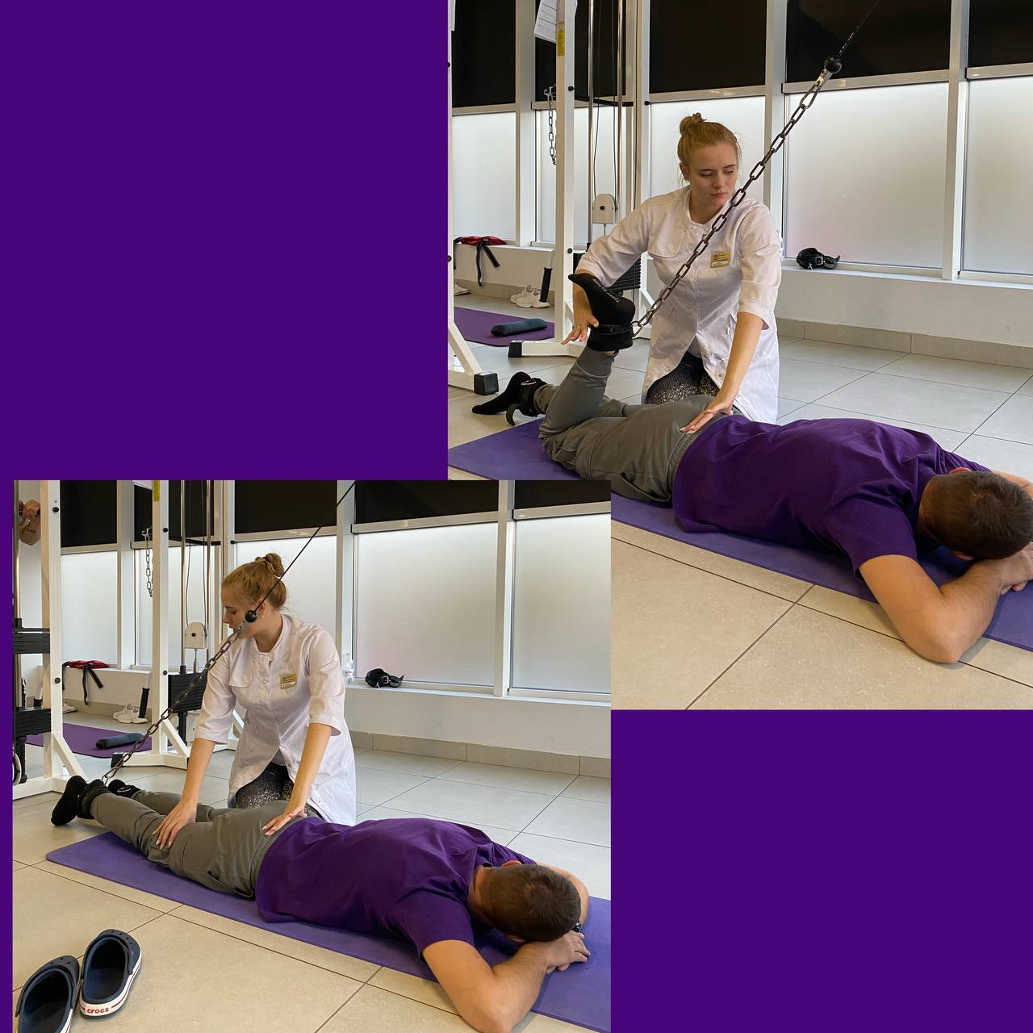
Рис. 3.2. вправа на декомпресійному тренажері на квадріцепс
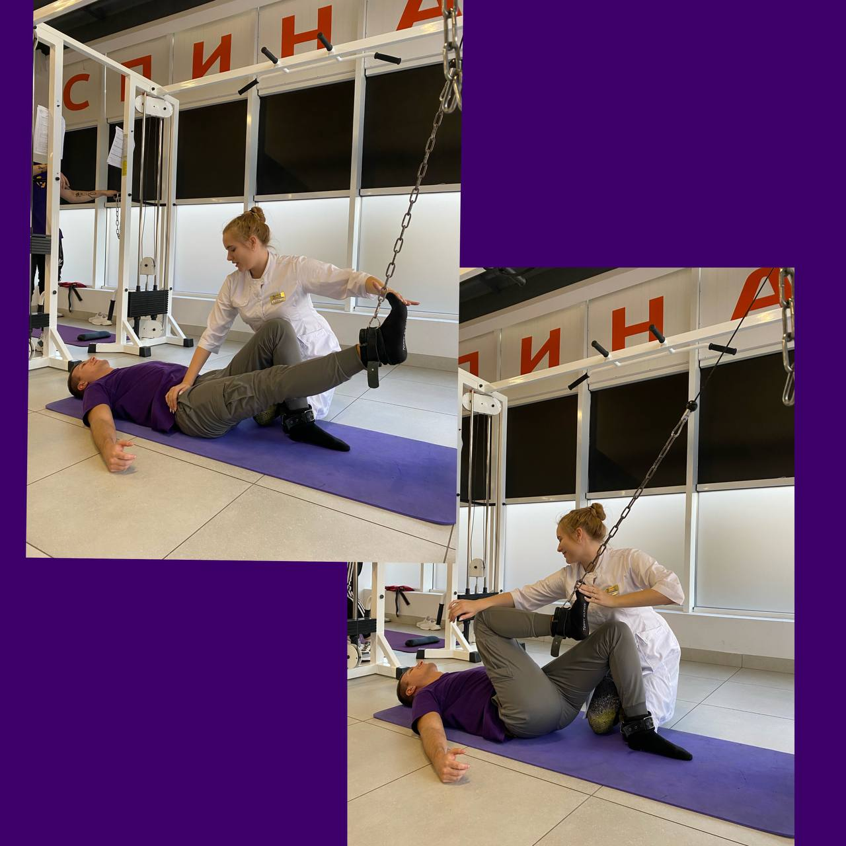
Рис. 3.3. вправа на декомпресійному тренажері на повздовшно-поясничний м’яз
Такі та багато інших спеціальних вправ виконуються хворим 3 рази на тиждень, це дає суглобу м’язеву підтримку, а також покращує виділення синевіальої рідини, що покращує стан суглоба. Кожні 3 заняття пацієнт потребує проміжного огляду, що б робити корективи в програмі та стежити за перебігом реабілітації. Нижче наведено таблицю 3.2 оглядів і дозування навантаження на 3 місяці занять. Так як в нас заняття 3 рази на тиждень, то огляд робиться 1 раз на тиждень
місяць | тиждень | Завдання кінезіотераії
1 | 1 | Зняти больовий синдром, розтягнути м’язи 30 хв
1 | 2 | Зняти больовий синдром, розтягнути м’язи 30 хв.
1 | 3 | Зняти больовий синдром, розтягнути м’язи, почати закачуваня 40 хв
1 | 4 | зняти больовий синдром, розтягнути м’язи, продовжувати закачування 40 хв
2 | 1 | больовий синдром майже знятий. Вправи на повно амплітудний рух без ротації в суглобі 50 хв
2 | 2 | Вправи на повноаплітудний рух м’яза без ротації в стегні, прокачка м’язів стегна 50 хв
2 | 3 | Вправи на повноаплітудний рух м’язів, підключаємо невелику внутрішню ротацію 60 хв
2 | 4 | Працюємо з пояссницею і пресом що б додати допоміжну м’язеву силу 60 хв
3 | 1 | Вправи на укріплення опорно-рухового апарату без зовнішньої ротації стегна 60 хв
3 | 2 | Вправи на укріплення опорно-рухового апарату без зовнішньої ротації стегна 60 хв
3 | 3 | Вправи на укріплення опорно-рухового апарату без зовнішньої ротації стегна 70 хв
3 | 4 | Вправи на укріплення опорно-рухового апарату з додавання зовнішньої ротації стегна без обтяжування 75 хв
Табл. 3.2. поступове навантаження хворого

3.2.2. Масаж
При артрозі кульшового суглоба масаж є дуже ефективним засобом фізичної реабілітації одним з найважливіших. Масаж здійсняється в положенні лежачи на животі, боках або ж спини, дивлячись на що ми хочемо зробити акцент. Перед масажем м'язи навколо кульшового суглоба треба розслабити. Якщо при цьому є більові відчуття, то масаж треба починати вище – або ж нижче розташованих областей достатньо легкими, неглибокими прийомами [6]. Напрям масажних рухів представлено на Рис. 3.4. масаж при кокстартрозі в першу чергу спрямований на покращення кровообігу, зняття спазму в сідницях, і також для лімфо току
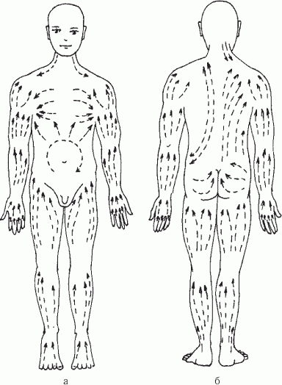
Рис.3.4. Напрям масажних рухів при коксатрозі 2-го ступеню для загального масажу
1. Масаж м’язів уздовж хребта. Масаж хребта передбачає погладжування всієї спини з наступними прийомами розтирання по всій довжині хребта, від крижового відділу до плечей. Ви можете використовувати кінчики пальців, щоб робити як пряме, так і кругове розтирання між остистими відростками. Останній прийом виконується так: кінчики пальців розташовують на відстані 1-2 см від хребта, після чого роблять обертальні рухи.
2. Масаж поясничного відділу хребта. Коли ми робимо масаж нижньої частини спини уживають погладжування, вижимання, різні видирозминання - колоподібне розминання подушечкою великого пальця, колоподібне розминання подушечками великих пальців обох рук і щипцеподібне розминання.
3. Масаж крижової частини спини. При цьому масажі використовуються розтирання: прямолінійне подушечкою і бугром великого пальця, колоподібне подушечками чотирьох пальців, колоподібне фалангами зігнутих пальців, колоподібне променевою стороною кисті.
4. Масаж сіднично-крижової області. Починаються з ягодичної ділянки, де знаходяться великий і середній сідничні м'язи. Ефективні: погладжування (8 - 10 разів), вижимання ребром долоні або підставою долоні (5 - 6 разів).
5. Масаж стегна. Виконують прийоми погладжування, вичавлювання, розминання. З різновидів розминання можна використовувати ординарне, подвійний гриф, подвійне кільцеве, ординарно-поздовжнє, колоподібна розминка фалангами зігнутих пальців, клювовидне розминання
6. Масаж стегон. Після впровадження вищезазначеного запису переносяться на суглоб, якщо біль слабкий. Виконувати кругове тертя долонею, точкове тертя кінчиками пальців чотирьох пальців (2-3 рази в кожну сторону), кругове тертя фалангою зігнутих пальців (3-4 рази), кругов ертягребені великого пальця, розширюючи згини та упори на вказівному пальці (5-8 разів). Під час кожного сеансу, залежно від стану пацієнта та його реакції на масаж, кількість необхідного масажу поступово збільшується. Комплекс повторюється 2-3 рази і закінчується струшуванням і погладжуванням. Тривалість сеансу 8-10 хвилин 2-3 рази на день. [7].
При коксартрозі назначається вібраційний масаж електричним або механічним ручним масажером. Але обов’язково перед апаратним масажем має бути масаж ручний і сеанс триває не більше 7 - 8 хвилин [2,3] адже якщо ми будемо застосовувати його більше, то буде велике перенавантаження і можна викликати запальний процес. Масаж при артрозі кульшового суглобу показаний на кожній стадії захворювання, не зважаючи на вид лікування – консервативного чи оперативного. На другій стадії масаж показаний після використання хондропротекторів, протизапальних, судиннорозширюючих і загальнозміцнюючих лікарських засобів. Також на початку лікування прописуються вітаміни, лазеро - і кріотерапія [4].
Баночний масаж сприяє кращому кровопостачанню до кульшового суглоба, поліпшенню живлення, відновлення хрящової тканини, суглобів, м'язів. Методики:
● динамічна (ковзання банок по тій частині тіла, яка потребує лікування),
● статична (банки чітко присмоктуються на певну зону). Правила виконання процедури:
1. Масаж обов’язково роблять після душу та розминання м'язів тіла пацієнта, банки протираються антисептичним засобом.
2. На шкіру наноситься ефірна олія бажано нейтральна для запобігання виникнення алергічних реакцій щоб банки могли ковзати не травмуючи шкіри.
3. Для присмоктування банки її притримують пальцями з боків, шкір автягується в скляну посудину на 1,5 см.
4. Банки пересувають повільно не відривати від поверхні тіла.
5. Роблять кругові рухи, пересуваючи банки за годинниковою стрілкою. Тривалість масажу становить 15 хвилин, при цьому відводиться по 3 хвилини на кожну уражену зону суглоба. Завершують сеанс враховуючи ступінь почервоніння шкіри. Самомасаж при коксартрозі. Хворого обов’язково навчають особливостям самомасажу де застосовують всі прийоми: розтирання, погладжування, поплескування, биття, розминання суглоба. Рухи повинні бути обережними, кожен прийом виконують не більше 3 разів, на стегнімасажні рухи спрямовані до паху. Тривалість самомасажу не перевищує 10 хвилин, його роблять щодня по 3 рази. Курс триває 3 тижні.
Баночний масаж. Баночний масаж назначають для сприянню кровопостачання, поліпшенню живлення суглоба, регенерації хрящової тканини, суглобів, м'язів. Методики:
● динамічна (персування банок по частині тіла, яка потребує лікування в нашому випадку це стегна, сідниця та поясниці),
● статична (банки встановлюються на певну зону і залишаються на певну кількість часу). Правила виконання процедури:
1. Масаж проводиться після душу та розтирання м'язівстегна або ягодиць, банки протираються теплою водою та обробляються антисептиком.
2. На шкіру наносити ефірну олію бажано нейтральну, що б не викликати алергічний реакцій, щоб банки могли ковзати не зашкодивши поверхні шкіри.
3. Для закріплення банки її придержують пальцями з боків, шкіра втягується в скляну посудину на 1,5 см. також можна використовувати пластикові баночні набори, які втягують повітря завдяки спеціальному пістолету
4. Банки пересувають повільно не відривати від поверхні тіла.
5. Краще робити кругові рухи, рухаючи банки за годинниковою стрілкою. Масаж проходить 15 хвилин, при цьому відводиться по 3 хвилини на кожну уражену зону суглоба. Завершують сеанс дивлячись на ступінь почервоніння шкіри.
Самомасаж при коксартрозі. Пацієнта треба обов’язково навчити як проводити самомасаж де застосувати всі прийоми: розтирання, погладжування, поплескування, биття, розминання суглоба. Пацієнт має навчитись рухатись повільно не відриваючись, кожен прийом виконувати не більше 3 разів, на стегні масажні рухи спрямовувати до паху. Тривалість самомасажу не перевищує 10 хвилин, його можна робити. Курс триває 3 тижні.
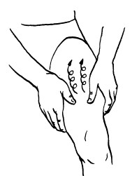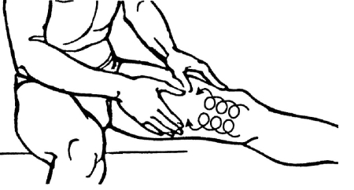
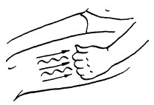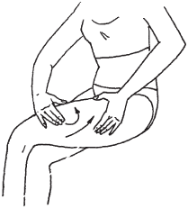
Рис. 3.5. масажні рухи при самомасажі
3.2.3. Кінезіотейпування
Застосування кінезіотейпування при артрозі кульшового суглоба можливе на кожній стадії захворювання, так як їх накладання сприяє уповільнити больовий синдром і покращити рухи в суглобі. При АТСС використовується наклеювання кінезіотейпа на стегно, що припускає зафіксувати суглоб в правильному положенні та зменшити навантаження на уражені тканини.
За рахунок фіксації шкіряного покриву покращується лімфатичний відтік в пошкодженій області, поліпшуєтьсяя постачання крові кульшового суглоба. При ходьбі кінезіотейпи створюють ефект підтримки, розвантаження суглоба та легкого масажу, тому що шкіряний покрив під ними почергово міняє натягнутий і розслаблений стан. Техніка накладання кінезіотейпа на кульшовий суглоб при його артрозі.
Треба підготувати місце наклеювання тейпу - позбутися від волосяного покриву ( якщо тейп не може приклеїться) очистити і знежирити шкіру антисептичним засобом. Для аплікації застосовують чотири смужки кінезіотейпу довжиною 15 - 20 см. Проводиться процедура наклеювання тейпу в положенні лежачи на здоровому боці, таким чином, щоб у пацієнта уражений суглоб був зверху, а кінцівка зігнута в коліні. При лікуванні артрозу кульшового суглобу застосовуються I і Y подібні поклейкитейпів [4, с. 96].
Кінезіотейп при коксартрозі приклеюють на 4-5 днів, так як триваліше перебування тейпу призводить до послаблення м'язів. На ТСС накладають 3-4кінезіотейпи і використовують при цьому 2 схеми проклейки.
Схема №1. Накладають 3 тейпа довжиною 30 см, якоря прикріпляються без натягнення, сам пластир - з натягом 40% [1].
● Якір на криж, проводиться по діагоналі, через тазостегновий суглоб, другий якір фіксується на внутрішній стороні стегна;
● Другий тейп кріпиться від передньої поверхні кульшової кістки до задньої поверхні середньої третини стегна, перетинаючи перший;
● Верхній якір кріпиться на 10 см вище стегнового суглоба, тейп накладається вертикально по бічній поверхні стегна; Схема № 2. Накладають 4 тейпа по 25 см за наступною схемою :
● Якорі тейпа (приблизно по 4 см з обох боків) накладаються без натягнення, основна частина максимально розтягується;
● Перша смужка тейпа накладається вертикально так, щоб центр розташовувався на хворому суглобі;
● Друга смужка прикріплюється перпендикулярно попередній з максимальним розтягуванням;
● Третій і четвертий тейп, клеяться поздовжньо з сильним розтягуванням (сніжинка). Після аплікації треба старанно розгладити тейп для кращої фіксації [ 1].
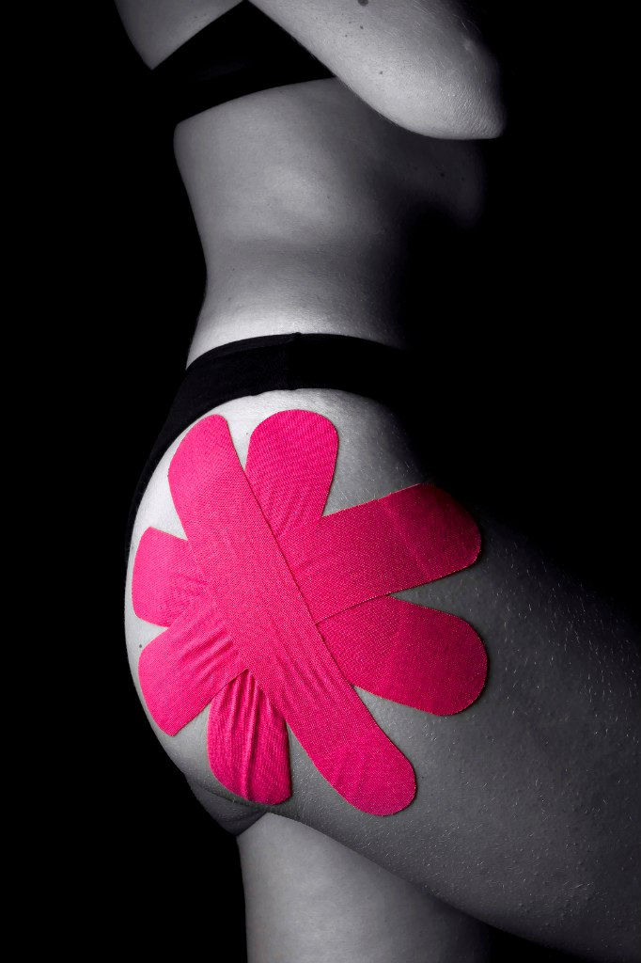
Рис. 3.6. кінезіотейпування при кокс артрозі 2-го ступеня
3.2.4.Рефлексотерапія
Останнім часом процедура голковколювання стала доволі популярною серед фізіотерапевтів, метод сухої голки достатньо доречний при спазмах в м’язах. Рефлексотерапія при артрозі кульшового суглоба вистуає як допоміжна процедура, яка стимулює покращення живлення м’язів, зв’язок, які оточують кульшовий суглоб. Пам’ятати треба особливо про те, що одна з найголовніших цілей, це не нашкодити пацієнту, тому реабілітолог з освітнім рівнем бакалавр не має права застосовувати цей метод, тільки з рівнем магістра, а також з проходженням спеціальних заходів по підвищенню кваліфікацію за темою голковколювання.
Отже, голковколювання дуже ефективний додатковий метод реабілітації та профілактики найрізноманітніших захворювань, а також артрозу кульшового суглобу
Голкорефлексотерапію можна застосовувати у будь-якому віці, з урахуванням вікових особливостей.
Одна з переваг – даний метод лікування не має побічних ефектів, таких як алергія та несумісність з ліками, що характерні для медикаментозної медицини.
Під час процедури вам вдасться спростувати хибну думку, що голкорефлексотерапія – це болюча і неприємна процедура. Навпаки, після релаксуючого сеансу голковколювання пацієнт почуватимете себе бадьорими, свіжими, повними сил.
При кокс артрозі голки краще ставити на поясницю, квадратні м’зи поясниці, середній та великий сідничний м’яз і також на стегно. Це стимулює релаксації м’язів і також прибирає спазм
Процедура голкотерапії проводиться обов’язково в резинових рукавичках по такому принципу:
- пальпація спазмів та гіпертонусу
- обробка поверхні шкіри антисептичним засобом
- вкручування індивідуальної голки в місце тригеру, спазму чи гіпертонусу на глибину від 0.5 мм до 1-2см
- залишаємо пацієнта на 15 хвилин лежати, бажано не рухаючись
- через 15 хвилин ми можемо вкрутити голки глибше, так як м’яз це нам дозволить і залишити ще на 15 хвилин
- витягуємо голки і обробляємо шкіру антисептичним засобом
- попереджуємо пацієнта про те, що може трошки закрутитись в голові тому встаємо доволі повільно через бік.
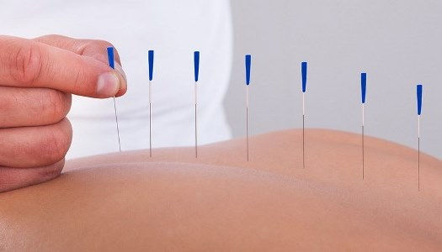
Рис. 3.7. голковколювання
3.2.5 Фізіотерапія
Кульшовий суглоб дуже глибоко розташований, тому фізіотерапію потрібно використовувати тільки для покращення кровообігу і зняття спазму м’язів. Фізіотерапія — один з додаткових методів реабілітації артрозу кульшового суглобу. Процедури призначаються при другій ступені перебігу хвороби. Вони мають знеболюючий характер, протизапальний і релаксуючий ефект. Кожна процедура направлена на покращення певного симптому:
● лазеротерапія прискорює процес загоєння;
● електрофорез поліпшує відтік лімфи і покращуєкровообіг, знімає набряки;
● вплив ультрафіолетового випромінювання зменшує біль;
● ультразвук усуває запалення.
Вплив електричних імпульсів, магнітних і акустичних хвиль заохочує регенерацію суглоба, поліпшує кровопостачання в кульшовому суглобі і оточуючого його м’язів. Дивлячись на ступень артрозу фізіотерапевт підбирає найефективніші варіанти фізіотерапії. Комплексне використання методів фізіотерапії поліпшує загальний стан хворого, відновлює рухливість суглобів і тонус м’язів.
Преформованні фізичні чинники
Лазерна терапія
Сеанси лазерних променів впливають на кульшовий суглоб тим, що сприяють глибокому прогріванню тканин і кісток:
● покращення обмінних процесів;
● зменшення болю;
● зменшення області запалення;
● покращення імунітету.
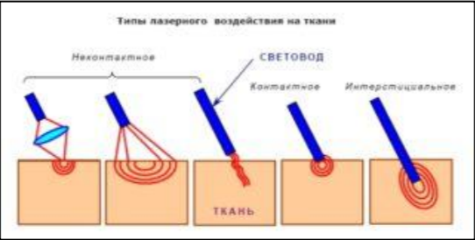
Рис.3.5. Механізм дії лазеротерапії
Електрофорез. Дія електрофорезу. Реабілітаційний ефект настає внаслідок дії незмінних електричних імпульсів. Так само під час процедури застосовується лікарські препарати, необхідні для зменшення запалення і болю, які потрапляють глибоко в тканини. При артрозі кульшового суглобу прописуються процедури з літієм, який провокує утворення колагену. Після сеансів електрофорезу хворі майже відразу можуть відчути проти набрякову дію, зменшення болю після застосування новокаїну, усунення запалення.
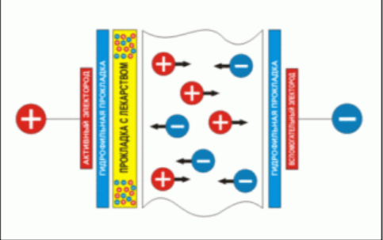
Рис.3.6. Механізм дії електрофорезу
Магнітотерапія. М’який зігріваючий ефект терапії магнітним полем при артрозі кульшового суглоба може допомогти відновити кровообіг і придушити запалення. Апаратна дія магнітного поля не викликає ніякого дискомфорту і розслабляє пацієнта. Існують компактні пристрої магнітотерапії для домашніх сеансів. Переваги технології
● нормалізує та покращує обмінні процеси;
● усуває запалення;
● зменшує больові відчуття в організмі.
В амбулаторних умовах з апаратом «Полюс-2» індуктори розташовують горизонтально по обидва боки від суглоба, інтенсивність II-IV (залежно від розташування суглоба), процедура триває 15-20 хв. процедури на 10-15 курс;
Ультразвук. Терапія ультразвуковими хвилями наносить вплив по декількох напрямках:
● коливання ультразвуку заохочують створення колагенових волокон;
● нормалізується та покращується відтік лімфи з тканин;
● збільшуються регенеруючі функції на клітинному рівні
● прогрівання розширює судини і покращує мікроциркуляції крові.
● Ультразвук порушує синтез білка і прискорює біологічний зворотний зв’язок. Метод пошуку - безперервний режим, позначений технологією прямого контакту. Доза 0,2-0,6 Вт/см2 6-10 хвилин, з деякими бирками і 10-15 почерком. Повторити обробку через 1,5-2 місяці після потреби персоналу. У той же час УЗД є транслятором зони хребетної апгрейди зони: імпульсний режим, доза 0,2 Вт/см2, сторона 3-5 хв. Для підвищення ефективності процедури проводять ультразвукове опромінення суглоба із застосуванням препаратів (ультрафонофорез): гідрокортизону, бутадієну, індометациново їмазі, мазі труамеля, Диклака;
3.2.6. Технічні засоби фізичної реабілітації при артрозі кульшового суглоба 2-го ступеня
Вищеперераховані методи та засоби фізичної терапії не можуть бути виконаними без особливих реабілітаційних технічних засобів. На базі практики в реабілітаційному центрі «СПИНА+» при лікуванні артрозу кульшового суглобу ми використовували:
- Тренажери доктора Бубновського БТБ професійної моделі. Ця професійна модель тренажера реабілітації – чудовий інструмент для розробки любої частини тіла, і він має бути в кожному реабілітаційному центрі. Багатофункціональний подвійний тренажер TB103 має всі попередні функції –для вдалої реабілітації і має більше можливостей ніж одинарний більше можливостей. Тренажер дає можливість одночасного переміщення на правій і лівій стороні, усуваючи дисбаланс м’язового балансу в тілі. Тренажер одночасно згинає руки з верхньої та нижньої частини (за межами) для виконання м’язових та інших вправ. Вони відрізняються більш високим рівнем надійності і більш ретельним підходом до кожної деталі м’язевого руху. Наприклад, на відміну від легких і обов’язкових моделей для підлоги, ця секційна рама важча і має більшу підтримку. Він не вимагає додаткових пристроїв або кріплень до підлоги, є більш стабільним і, відповідно, надійнішим, ніж інші моделі моделі. Це ідеальний вибірдля різноманітних високопродуктивних центрів, де важлива якість матеріалів та збірок, а також надійність кожного компонента. При кокс артрозі цей тренажер один із найнеобхідніших засобів реабілітації, так як основна частина кінезіотерапії краще проводити на ньому. При створенні цього тренажеру враховувалася основна орієнтація клієнтів, які потребують реабілітації та підтримки фізичних потреб людей з обмеженими можливостями. Сфера дії різних групп м’язів: Зміцнення та розтягування м’язів спини: підтягування нижньої частини та нижньої частини спини, підтягування однієї руки, згинання тулуба, підтягування верхнього бар’єру; Вправа на м’язи ніг і спини: присідання з вагою, присідання і легені, підйом стопи з нижнього поверху, опускання стопи з верхньої частини; Вправа для рук і плечей: Вирівняйте руки з ногами з різними ручками, витягніть руки з різними ручками. Зміцнення м'язів живота: повороти в пресі, а потім в м'язи верхньої і нижньої частини. Гнучка і компактна конструкція дозволяє використовувати м’язи під час базових та індивідуальних тренувань, використовуючи вагу або свою вагу. Утримувальну раму можна використовувати як опору, наприклад, зі збалансованою подушкою або кузовним валом, а також невеликим антеннимпристроєм, закріпленим на рамі – подовжувачем. Вага контролюється цвяхом, що допомагає легко і швидко рухатися. А різні елемент допомагають утримувати тренерську команду в тренерській команді. Комплектація: Багаж (60кг), кабель і карабін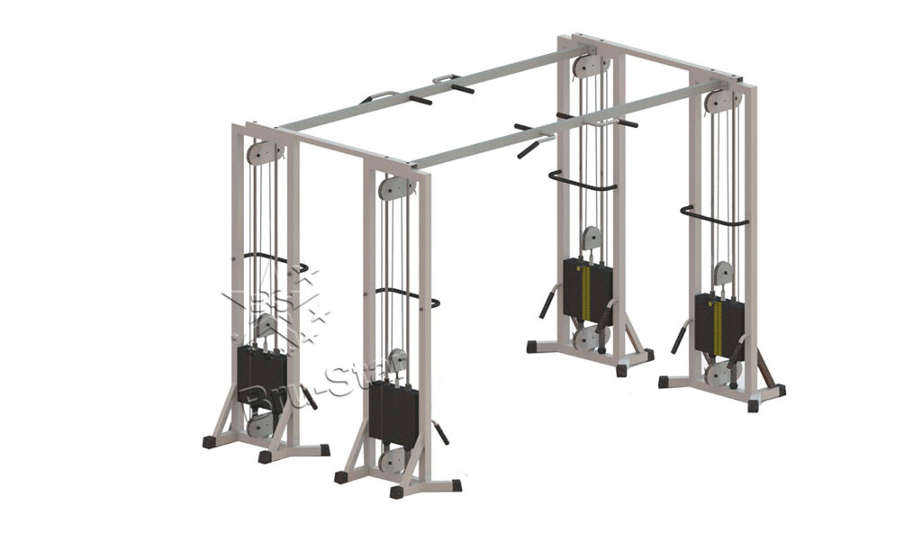рис.3.7 тренажер доктора бубновського
- Фасціальний пістолет для массажу. При реабілітації кокс артрозу дуже зручний та практичний у використанні для припрацювання тригерів спазмів та фасціями кульшового суглобу. Своїми вібраційними рухами дуже полегшує роботу фізіотерапевта. Як перкусійний масаж допомагає зменшити м'язовий біль? У процесі роботиBooster M2 (M2-A)
- Посилюється кровообіг, покращуючи живлення тканин і попереджаючи кисневого голодування
- Активізується рух лімфи, яка забирає з організмутоксини, отрути, шлаки, продукти розпаду
- Усуваються спазми і затиски, що перешкоджають нормальному руху м'язів
- М'язові волокна знаходять міцність і еластичність, швидко відновлюють свою працездатність
- Розробляються тригерні точки, відбувається вплив на рефлекторні органи
- Розправляються затиснуті фасціальні волокна, повертаючи внутрішні структури тіла в нормальне положення, помітно покращуючи поставу людини

У комплекті з масажером йдуть 6 насадок, які дозволяють по різному впливати на м'язи вашого тіла.

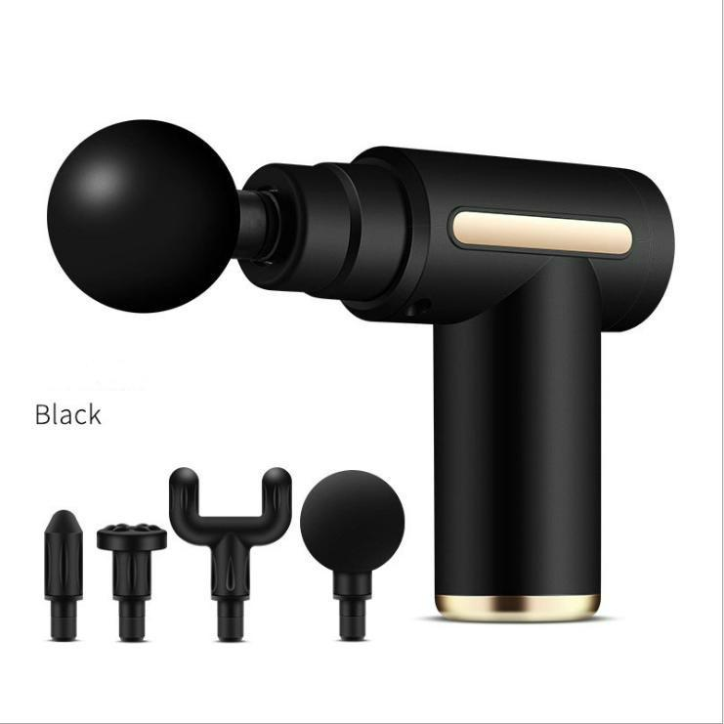

Рис. 3.8. перкусійний масажер

- Міостимулятор. При артрозі кульшового суглобу міостимуляція покращує стан м’язів кульшового суглобу, та м’язів які впливають на його роботу. Також завдяки різним функціям можна спровакувати роботу на різні функції стимуляцію та релаксацію.

Міостимулятор не можна використовувати при:
- Дерматологічних запальних та гнійних захворюваннях;
- хворобах крові;
- вагітності, лактації;
- патологіях сечостатевої системи;
- захворюваннях серця та нирок;
- гаймориті (якщо процедури проводяться на обличчі);
- онкологічних патологіях.
Не варто застосовувати стимулятор під час активних інфекційних процесів: ГРВІ та грипу. При наявностіхронічнихзахворюваньпопередньопотрібнопроконсультуватися з лікарем.
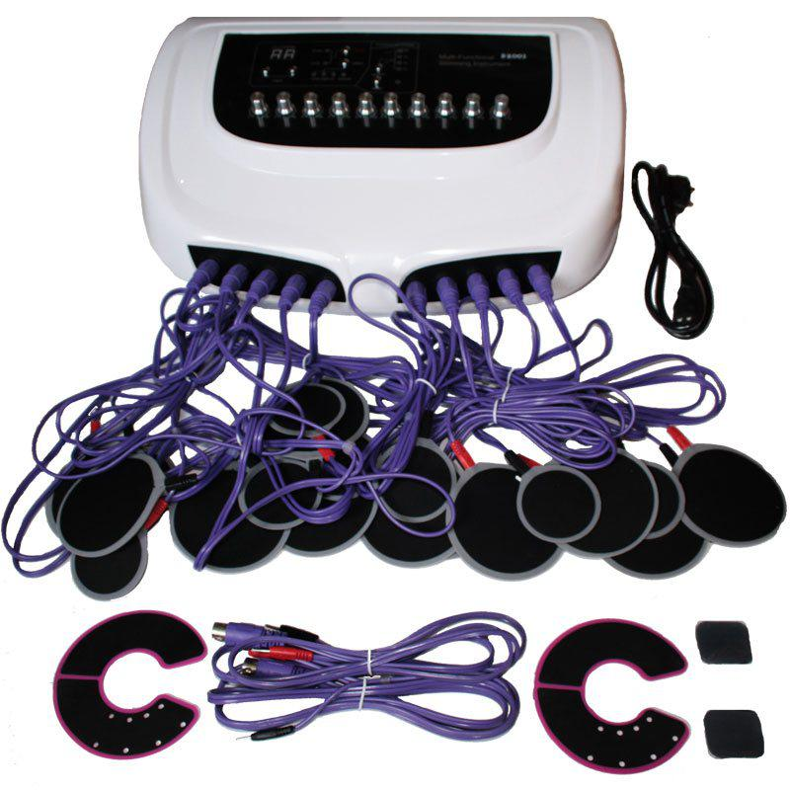
Рис. 3.9. Міостимулятор
Висновок до розділу 3
З розділу 3-го ми вияснили які ж основні та допоміжні метожи фізичної реабілітації при кокс артрозі 3-го ступеня. Враховуючі всі особливості і супутні захворювання пацієнта, так підібрана програма фізичної реабілітації має покращити стан і наладити роботу кульшового суглобу. В цьому розілі ми розглянули детально кінезіотерапію, масаж, рефлексотерапію, кінезіотейпування, фізіотерапію та технічні засоби реабілітації. Також розробили саму програму та створили блок сему цієї програми. На момент виконання практичної частини всі процедури і методи реабілітації було застосовано, та сама програма реабілітації виконана, що привело до позитивних результатів.

ВИСНОВКИ
1. Зроблено аналітичний огляд літератури та інформаційних джерел за темою дисертації, дослідження стану систематизація сучасних науково-методичних джерел і результатів практичного досвіду провідних фахівців з фізичної реабілітації для реабілітації хворих на коксартроз2-го ступеня на етапі реабілітаційного центру. Артроз кульшового суглобу є серйозною медико-соціальною проблемою, на його частку припадає до 5% ортопедичної патології, а первинний коксартроз становить 10,7% у структурі інвалідності, і його показники зазвичай не знижуються. Коксартроз однаково часто розвивається у чоловіків і жінок після сорока років, але у жінок захворювання протікає важче. Симптоми АТСС включають слабкий біль і біль у стегні, викривлення, укорочення ноги пацієнта та атрофію м’язів стегна.
2. Структура програми ФР хворих на коксартроз 1-2 ступеня на первинному рівні надання реабілітаційної допомоги низької інтенсивності в амбулаторних умовах в підгострому та довготривалому реабілітаційних періодах повинна бути цілісною, базуватися на комплексному використанні психолого-педагогічних та лікувально-реабілітаційних підходів, бути індивідуально підібраною з врахуванням стадії захворювання та функціонального стану організму хворого. Засобами первинної профілактики кокксартрозу є раннє виявлення і лікування вродженого вивиху стегна та дисплазії тазостегнового суглоба та диспансерне спостереження за підлітками з патологією кульшового суглоба.
3. У комплексну програму ФР ми включили варіативні та доповнювальні оптимальні методи, що сприяють покращенню обмінних процесів та відновленню функції суглобів: кінезіотерапія, масаж і самомасаж, що виконується з природними фізичними факторами, йога-терапія, кінезіотейпінг, ЛФК, дієтотерапія. , Дієтотерапія, дієтотерапія Застосування хондропротекторів, народних і допоміжних методів відновлення функціонального стану кульшового суглоба. Навчальні курси при коксартрозі 1-2 ступеня в амбулаторних умовах слід проводити в двох рухових режимах: підготовчому амбулаторному (фаза підгострої реабілітації) і переважно амбулаторному (тривала фаза реабілітації). В амбулаторії можуть використовуватися технічні засоби – пристрої для витягування в суглобі та антигравітаційні тренажери Бубновського. Вони також корисні для застосування кінезіотейпування, дієтотерапії, народних методів і засобів для покращення здоров’я та якості життя пацієнта. Обов’язковою умовою успішної реалізації програми є використання освітньо-психологічних програм, що включають індивідуальні та невеликі групові бесіди, навчальні бесіди, вивчення друкованої та іншої інформаційної продукції, оскільки вони навчають пацієнтів простим методам самоконтролю, що покращують реабілітацію. . Підвищення якості життя, побутової та виробничої адаптації
4. розроблена нами програма фізичної реабілітації хворих на артроз кульшового суглоба 2 –го ступеня на етапі реабілітації в спеціальному центрі реабілітації відрізняється єдиним підходом, адекватним,комплексним, цілісним підбором дуже простих та дійових методів фізичної реабілітації, також їх можна в повній мірі виконувати в домашніх умовах, якщо є для цього певні джгути. Описані нами в магістерській дисертації методи комплексного використання засобів і методів фізичної реабілітації у хворих можуть відмінно скористатися медичні працівники первинної ланки надання реабілітаційної допомоги, інструктори оздоровчих та фітнес-центрів та самі хворі на коксартроз.

СПИСОК ВИКОРИСТАНИХ ЛІТЕРАТУРНИХ ДЖЕРЕЛ
1. Андрійчук О.Я. Лікувальна фізична культура при остеоартрозах / О.Я. Андрійчук // Спортивна наука України. – 2011. – № 3. – С. 96-105.
2. Анисимова Е.А., Юсупов К.С., Анисимов Д.И., Бондарева Е.В. Морфология костных структур вертлужной впадины и бедренного компонента тазобедренного сустава // Саратовский научно-медицинский журнал. – 2014. – № 10(1). – С. 32-38.
3. Артрит, артроз, подагра. Хвороби суглобів. Авторські методики лікування: Н. Мазнєв - Москва, Ріпол Класик, Будинок. XXI століття, 2010 р.- 512 с.
4. Ачкасов Е.Е., Белякова А.М., Касаткин М.С. и др. Клиническое руководство по кинезиологическому тейпированию/ Под ред. М. С. Касаткина, Е. Е. Ачкасова. – Москва, 2017. – 336 с.
5. Бобков Г.А. Термопроцедуры и кинезитерапия: Материалы научно практической конференции. — Профилактика и лечение заболеваний косино мышечной системы человека по методу Бубновского С.М. / П.Л. Жарков. — М.: Астрея-центр, 2008.
6. Бубновский С.М. Правда о тазобедренном суставе: Жизнь без боли / С.М. Бубновский. – М.: Эксмо, 2011. – 192 с.
7. Бубновский С. М. Теория и методика кинезитерапии. Методическое пособие / под редакцией д.м.н. Бубновского С.М.. — М.: 2011. — 56 с.
8. Бубновский С. М. Секреты суставов или 20 незаменимых упражнений. — М.: 2004. — 80 с.
9. Гончаров Н.А. Значение лечебной физической культуры в лечении остеоартроза крупных суставов / Н.А. Гончаров // Лечебная физкультура и спортивная медицина. – 2011. – № 10. – С. 46-51.
10.Григус І. М., TruijenS. редактор. Актуальні проблеми медичної та фізичної реабілітації: європейський контекст: українсько-бельгійська наукова монографія: Рівне; 2011. –296 с.
11. Загородный Г.М., Филимонов А.Ю., Петрова О.В. Кинезиотейпирование в практике спортивного врача // Спортивная медицина: наука и практика. 2013. № 3. С. 71–76
12.Зарайский А.С. Тотальное эндопротезирование тазобедренного сустава при диспластическом коксартрозе III-IV стадии [Текст]: автореф. дис. … канд. мед. наук: 14.01.21 / А.С. Зарайский. – Москва, 2007. – 24 с.
13.Кальниболоцький Ю. Лікувальна фізкультура і самомасаж при деформуючому артрозі тазостегновогосуглобу / Ю. Кальниболоцький // Валеологія. – 2007. – № 5/6. – С. 38-39.
14.Касаткин М.С. Кинезиотейпирование: терминология методики, показания и противопоказания к ее применению. Основные механизмы действия кинезиотейпов // Спортивная медицина: наука и практика. 2015. № 2. С. 82–86
15.Клюйков А.И. Тейпирование и применение кинезиотейпа в спортивной практике: метод. пособие. - М.: РАСМИРБИ, 2009. - 140с.
16.Коваленко В.М., Борткевич О.П. Остеоартроз: Практична настанова. Київ: Маріон, 2010.– 608 с.
17.Коксартроз: Г. И. Назаренко, В. А. Епифанов, И. Б. Героева — СанктПетербург, Медицина, 2005 г.- 144 с.
18.Корж М.О. Остеоартроз. Консервативная терапия / М.О. Корж, Н.В. Дедух, И.А. Зупанец — Х.: Золотые страницы, 2007. — 424 с.
19.Котешева И.А. Методика лечебной физической культуры при остеоартрозе тазобедренного сустава / И.А. Котешева // Лечебная физкультура и спортивная медицина. – 2012. – № 3(99). – С. 56-61.
20.Латенко С.Б. Особливостівикористання методу кінезіотейпування у хворих на коксартроз / Латенко С.Б., Кравченко І.В. // Матеріали Міжнародної науково-практичноїінтернет-конференції «Тенденції та перспективи розвитку науки і освіти в умовах глобалізації»: Зб. наук. праць. ‒ Переяслав-Хмельницький, 2018. ‒ Вип. 42. ‒ С. 498-502
21.Лікувальна фізичнакультура при травмах і захворюваннях опорно-рухового апарату: анот. бібліогр. покажч.трьомамовами / уклад. ІринаСвістельник. – Л.: [б. в.], 2015. – 31 с.
22.Ліфаренко Є.Л., Сергієні О.В., Лоскутов О.Є., Дорогань С.Д. Медикосоціальна характеристика інвалідності внаслідоккоксартрозу в Україні за 2001 рік // Медичніперспективи. – 2004. – Том IХ, №3. – C.136-140.
23.Лоскутов О.Є., ЛіфаренкоЄ.Л..Удосконалення медико-соціальноїекспертизихворих на коксартроз післяендопротезуваннякульшовогосуглоба // Вісникортопедії, травматології та протезування. – 2004. – №2 (41). – С.53-58.
24.Матюшенко Д.О. Патологіїсуглобів з точки зоруреабілітаційноїмедицини: проблеми та перспективи / Д.О. Матюшенко, Н.В. Хаймик, А.О. Мозоль, А.В. Ковтун // «Молодийвчений». – № 4(44). – 2017. – С. 208-211.
25.Мигаль Р.О., Мигаль О.М. Кинезиотейпирование: инновационная методика в реабилитации // Актуальные вопросы реабилитации в неврологии и психиатрии. Матер. науч.-практ. конф. ГБОУ ВПО «Тверская ГМА». Тверь, 2014. С. 54–55.
26.MSK-терапія. Електронний ресурс: https://artroz.kiev.ua/uk/ourservices/msk-terapiya-2/.
27.Неведомська Є.О. Нормальна анатоміялюдини: навч. посіб. для практи-чних і самостійнихробіт для студ.вищ. навч. закл./ ЄвгеніяОлексіївнаНеведомська. К.: Київськ. ун-т імені Бориса Грінченка, 2018. 66 с.
28.Неведомська Є.О. Анатоміялюдини і спортивна морфологія: навч. посіб. для практичних і самостійнихробіт для студ. вищ. навч. закл. / ЄвгеніяОлексіївнаНеведомська. – К.: Київськ. ун-т імені Бориса Грінченка, 2018. – 77 с. 89
29.Неведомська Є.О., Писарев О.О. Фізичнареабілітація при артрозітазостегновогосуглоба// Науковий журнал «Молодийвчений». - 2018 . - № 10 (62). – С. 477-481
30.Неотложная травматология: Томас Скалетта, Джеффри Шайдер — Москва, Медицинское информационн, 2006 г.- 750 с.
31.Плющев, А. Л. Диспластический коксартроз. Теория и практика / А. Л. Плющев. – М: Лето-принт, 2007.
32.Поліщук В.Г., Неведомська Є.О. Сучасніметодиреабілітації при ураженняхкульшовогосуглоба / В.Г. Поліщук, Є.О. Неведомська // Здоров’я, фізичневиховання і спорт: перспективи та кращі практики: ЕлектроннийзбірникматеріалівМіжнародноїнауково-практичноїконференції, 15 травня 2018 р., м. Київ / МОН України, Київ. ун-т імені Бориса Грінченка, Факультет здоров’я, фізичноговиховання і спорту; за заг. ред. Савченка В.М.; [редкол.: Лопатенко Г.О., Савченко В.М., Спесивих О.О., Білецька В.В., Бісмак О.В., Ясько Л.В.]. – Київ: Київ. ун-т імені Бориса Грінченка, 2018. – С. 134-137.
33.Субботин Ф.А. Кинезиотейпирование // Мануальная терапия. 2014. Т. 3. № 55. С. 86–100
34.Субботин Ф.А. Кинезиотейпированиемиофасциального болевого синдрома // Мануальная терапия. 2014. Т. 4. № 56. С. 66–72
35.Тетерин Д.А. Применение метода кинезиотейпирования в медицинской практике. Обзор метода и литературы // Мануальная терапия.2014.№2. С. 86– 91
36.Травматология: Г. П. Котельников, В. Ф. Мирошниченко — СанктПетербург, ГЭОТАР-Медиа, 2011 г.- 288 с.
37.Травматология и ортопедия.Учебник:- Москва, Academia,2013 г.- 640 с.
38.Фізіотерапія і курортологія. Книга 3. Фізіотерапія і реабілітація: Підредакцією. М. Боголюбова - Москва, Біном, 2009 р.- 312 с.
39.Хитров Н.А. Остеоартроз. Совокупность клинических форм и сопутствующих заболеваний // RMZh. –2015. – № 7. – С. 363.
40.Шищук В.Д. Теорія і практика реабілітаціїхворих з ураженнямим’яких тканин і суглобівнижньоїкінцівки на етапіконсервативного лікування: навчальнийпосібник / В.Д. Шищук, Б.І. Щербак, А.В. Шищук. – Суми: ТОВ «ВПП «Фабрика друку», 2014. – 96 с.
41.Шуба В.Й. Остеоартроз: раннядіагностика та лікування / В.Й. Шуба // Українськиймедичнийчасопис. – 2016.– № 1.– Електронний ресурс: https://www.umj.com.ua/article/93870/osteoartroz-rannya-diagnostikatalikuvannya.
42.Yatsevskyi B.I., NevedomskaYe.O. Kinesiotherapyis a non-surgicalmethodofrestoringthevertebralcolumn / B.I. Yatsevskyi, Ye.O. Nevedomska // Здоров’я, фізичневиховання і спорт: перспективи та кращі практики: ЕлектроннийзбірникматеріалівМіжнародноїнауково-практичноїконференції, 15 травня 2018 р., м. Київ / МОН України, Київ. ун-т імені Бориса Грінченка, Факультет здоров’я, фізичноговиховання і спорту; за заг. ред. Савченка В.М.; [редкол.: Лопатенко Г.О., Савченко В.М., Спесивих О.О., Білецька В.В., Бісмак О.В., Ясько Л.В.]. – Київ: Київ. ун-т імені Бориса Грінченка, 2018. – С. 185-188.
43.Aldridge J.M. Free vascularized fibular grafting for the treatment of postcollapse osteonecrosis of the femoral head. Surgical technique//J Bone Joint Surg Am. 2004 Mar; 86-A Suppl 1. – Р. 87-101.
44. Abdel MP, Watts CD, Houdek MT, Lewallen DG, Berry DJ. Epidemiology of periprosthetic fracture of the femur in 32 644 primary total hip arthroplasties: a 40-year experienceBone Joint J. 2016 Apr; 98-B(4):461-7.
45.Alshameeri Z, Bajekal R, Varty K, Khanduja V. Iatrogenic vascular injuries during arthroplasty of the hipBone Joint J. 2015 Nov; 97-B(11):1447-55.
46.Bettelli G. Anaesthesia for the elderly outpatient: preoperative assessment and evaluation, anaesthetic technique and postoperative pain management //Current Opinion in Anesthesiology– 2010. – Vol23. – №. 6. – P. 726-731.
47.Das DH, van der Weegen W, Wullems JA, Brakel K, Sijbesma T, Nelissen RG. Periprosthetic pathology in "at risk" ceramic-on-polyethylene total hip arthroplasty: a clinical study using MARS-MRI in 50 patientsHip Int 2016 May 16; 26(3):244-8. ;
48. Meizer R., Radda C., Stolz G., Kotsaris S., Petje G., Krasny C., et al. MRI controlled analysis of 104 patients with painful bone marrow edema in different joint localizations treated with the prostacyclin analogue iloprost. WienKlinWochenschr. 2005.–V. 117. – Р. 278 – 86.
49. Santaguida P.L., Hawker G.A. Patient characteristics affecting the prognosis of total hip and knee joint arthroplasty: a systematic review. Can J Surg. 2008. – Dec;51(6). – Р. 428-36.
48.Hasan B. A. The presenting symptoms, differential diagnosis, a nd physical examination of patients presenting with hip pain DisMon2012; 58(9):477–491.

∗Консультантом не може бути зазначено наукового керівника

